大宗物料一体化管控系统
物料采销结算操作手册

山西外星人技术有限公司

目录
1 引言 1
1.1 编写目的 1
1.2 编写规范 1
2 客商管理 1
2.1 客商管理 1
2.2 资金管理 2
3 合同管理 4
3.1 合同模版 4
3.2 采购合同 5
3.3 销售合同 6
3.4 承运合同 7
3.5 合同汇总 8
4 单据管理 9
4.1 收货单 9
4.2 发货单 10
4.3 汽运派车单 12
4.4 火运派车单 13
4.5 调价单 14
4.6 调拨单 15
5 物料结算 16
5.1 原料采购划价 16
5.2 原料采购结算 18
5.3 销售结算 20
6 运费结算 22
6.1 采购运费结算 22
6.2 销售运费结算 23
6.3 调拨运费结算 25
7 阈值设置 26
7.1 客商管理设置 26
7.2 合同管理设置 27
7.3 单据管理设置 27

引言

编写目的
此操作手册提供客户使用。

编写规范
编写初步规范如下：
- 所有的操作说明，请一定从使用者的角度出发，而不是从功能出发。
- 一个操作说明，粒度最好的能够完成一个使用者的完整业务目标出发。
- 涉及到相关名词的（专业术语、平台专有名称或用户不太好理解的词汇），需要在第1章节中进行补充和说明。
- 请保持目录的层级，详情参照模板已有的目录框架。
- 操作步骤和注意事项，使用1）编号格式进行分别说明。
- 操作步骤中，请使用图文模式进行阐述，界面中的重要信息部分，请使用红色框框进行标注。
- 描述中涉及到某个具体的操作元素（例如按钮、界面等），请使用【】符合进行区分和说明。

客商管理

客商管理
- 在进入采销管理后找到客商管理中客商管理菜单进入，点击【新增客商】。
- 在进入【新增客商页面】填写基础信息，上传营业执照，选择供需关系，是否经营危化品，如果是则上传危化品经营许可证，反之则不需要上传，填写完毕即可完成新增客商填写。
- 点击【启用】可将对客商进行合同签订。
- 点击【编辑】可进入【新增客商编辑页面】，对客商进行设置。
- 点击【营业执照】可展示营业执照查看详细信息。
- 点击【禁用】可将此客商在合同签订时不会展示。
- 点击【登录】可允许此客商进行登录系统。
- 点击【禁止登录】将不允许此客商进行登录系统。
- 点击【密码重置】可允许此客商在登录系统时对登录密码进行重置。
- 可通过在搜索框输入客商名称或物资或供需关系等点击【查询】进行精准查询指定的客商。
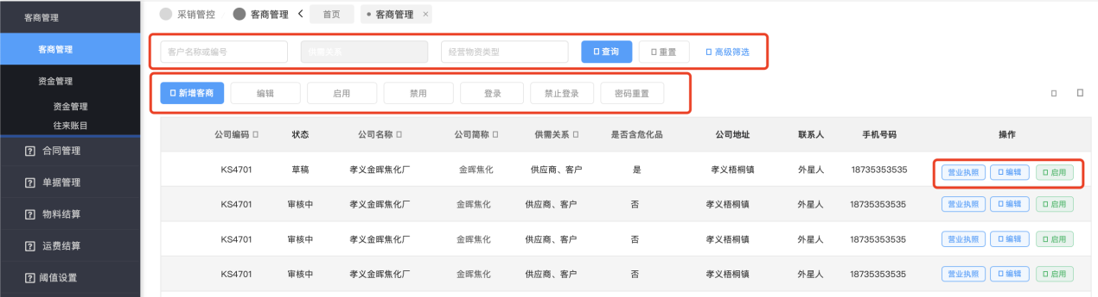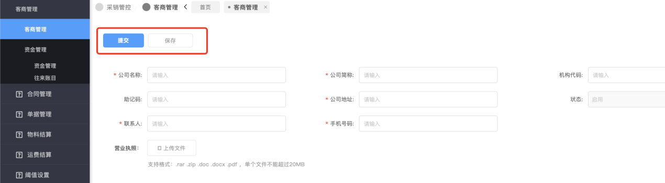

资金管理
- 在进入采销管理后找到客商管理中资金管理菜单选择资金管理子菜单进入，点击【新增收付款单】。
- 进入【新增收付款单】编辑页面，填写相关信息后，点击【重置】可以清空编辑内容重新编辑，点击【提交】后走审批流程。
- 在进入采销管理后找到客商管理中资金管理菜单选择资金管理子菜单进入，点击【初始化】。
- 进入【初始化】编辑页面，填写相关信息后，点击【重置】可以清空编辑内容重新编辑，点击【提交】后走审批流程。
- 可通过在搜索框输入客商名称或物资或供需关系等点击【查询】进行精准查询指定的客商资金情况。
- 点击【详情】可查看此项资金详情。
- 在进入采销管理后找到客商管理中资金管理菜单选择往来账目子菜单进入，点击【往来账目】。
- 可通过在搜索框输入客商名称或物资或供需关系等点击【查询】进行精准查询指定的客商往来账目情况。
- 点击【详情】可查看此项往来账目详情。
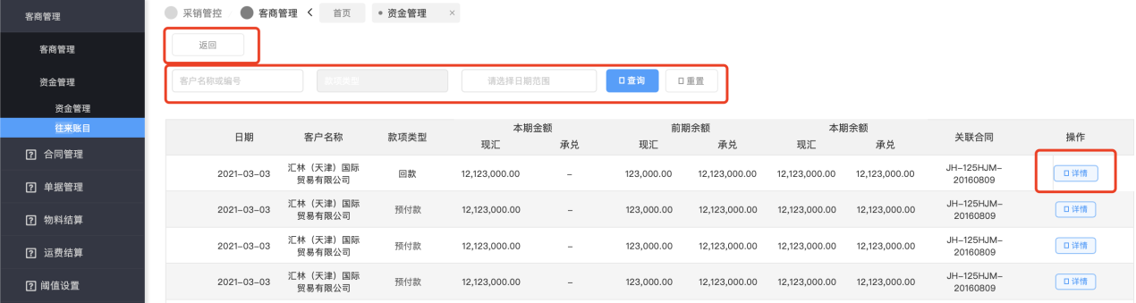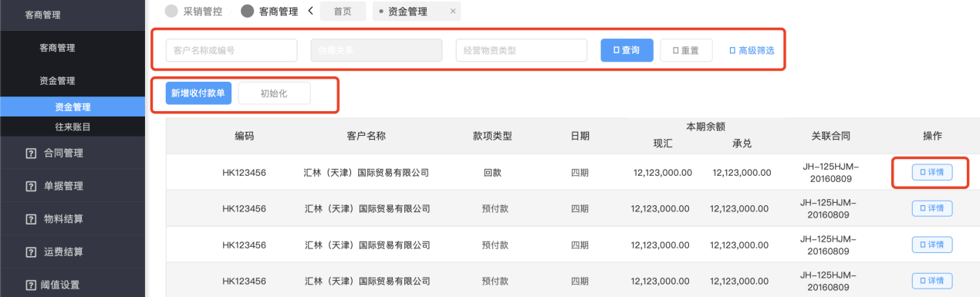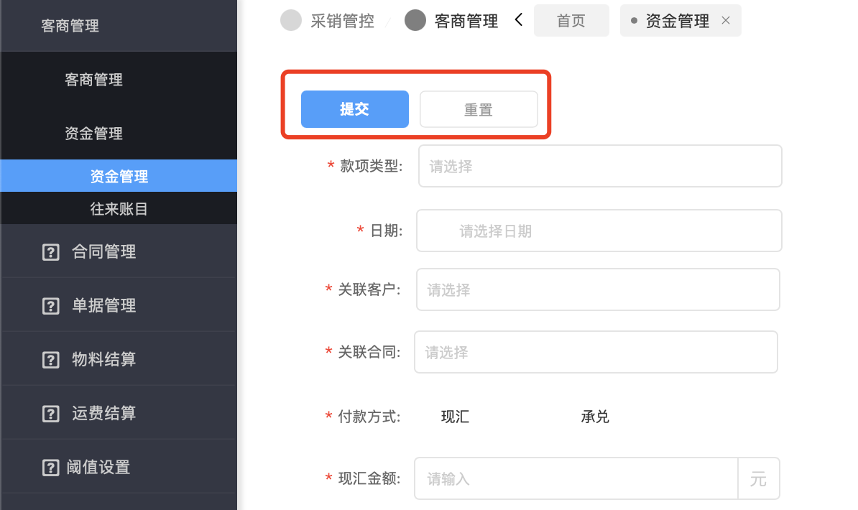

合同管理

合同模版
- 在进入采销管理后找到合同管理中选择合同模版菜单进入，点击【新增】。
- 进入【新增合同模版】编辑页面，填写基本信息上传合同模板后，点击【保存】则编辑完成。
- 点击【启用】在进行合同签订时会显示并可以选择。
- 点击【禁用】在进行合同签订时不会显示。
- 点击【编辑】可进入【新增合同模板编辑页面】，对合同模板进行设置。
- 点击【批量删除】可对多个合同模版进行删除。
- 点击【删除】可对此合同模版进行删除。
- 可通过在搜索框输入模板名称、模板类型，点击【查询】进行精准查询指定条件的合同模板。
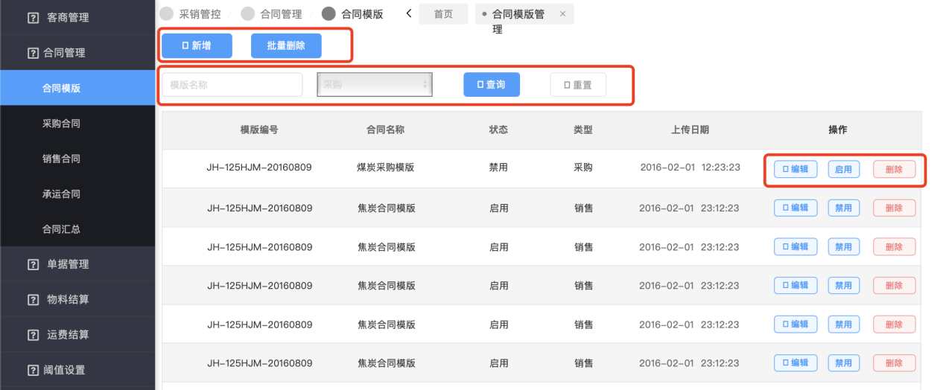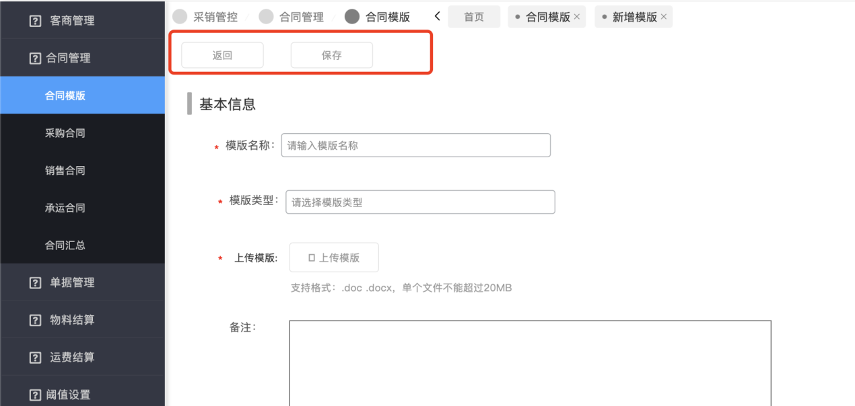

采购合同
- 在进入采销管理后找到合同管理中选择采购合同菜单进入，点击【签订】。
- 进入【签订采购合同】编辑页面，填写基本信息、物资信息、结算信息、付款信息、附属信息后，点击【提交】则编辑完成并走审核流程。
- 点击【再次提交】可将审批流程未走完的此合同再次提交走审批流程。
- 点击【保存】可将此合同保存但不走审批流程，之后可再次编辑。
- 点击【重置】可将填写信息清空重新编辑。
- 点击【生成电子合同模版】可将此合同根据所选合同模板进行导出。
- 点击【查看】可进入此合同的详情页，如果是草稿状态则可以进行编辑。
- 点击【新增补充协议】可进入新增补充协议编辑页面，填写基本信息和价格信息后，点击【提交】则编辑完成并走审核流程。
- 点击【删除】可对此合同进行删除，只有在草稿状态才可以进行删除。
- 可通过在搜索框输入供应商名称、物资名称等，点击【查询】进行精准查询指定条件的采购合同。
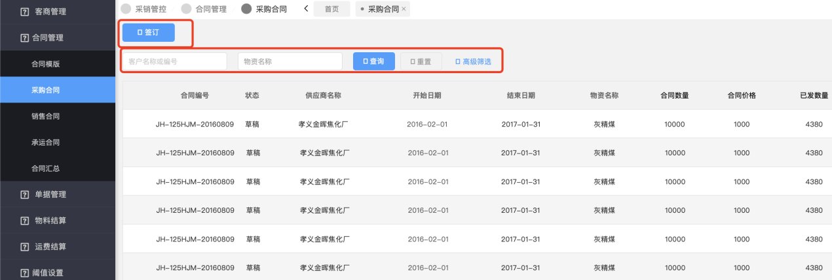 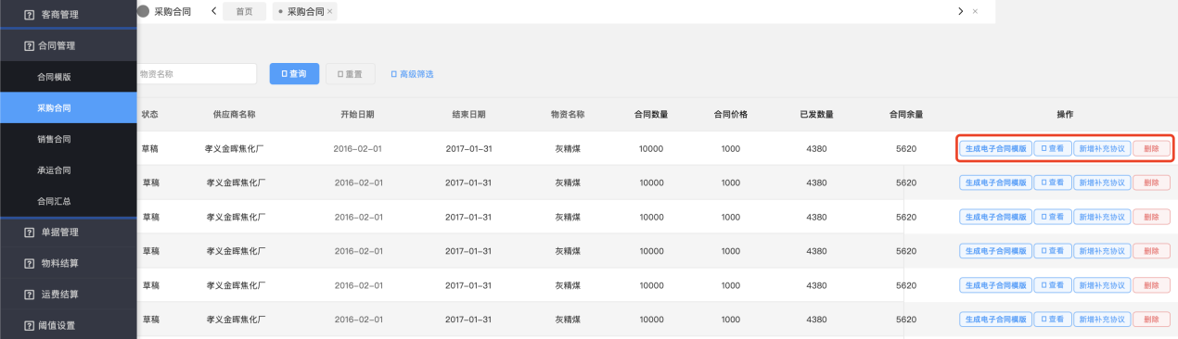 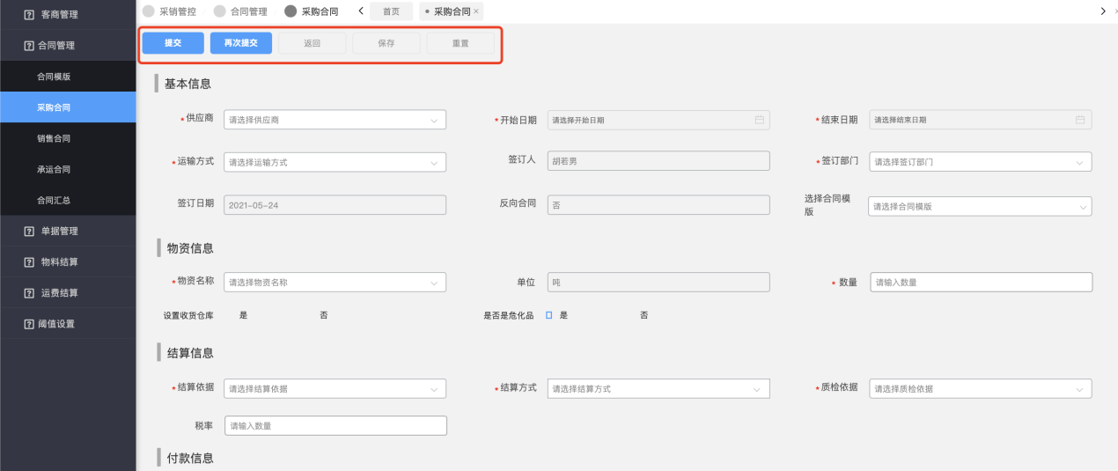

销售合同
- 在进入采销管理后找到合同管理中选择销售合同菜单进入，点击【签订】。
- 进入【签订销售合同】编辑页面，填写基本信息、物资信息、结算信息、量价信息、附属信息后，点击【提交】则编辑完成并走审核流程。
- 点击【再次提交】可将审批流程未走完的此合同再次提交走审批流程。
- 点击【保存】可将此合同保存但不走审批流程，之后可再次编辑。
- 点击【重置】可将填写信息清空重新编辑。
- 点击【生成电子合同模版】可将此合同根据所选合同模板进行导出。
- 点击【查看】可进入此合同的详情页，如果是草稿状态则可以进行编辑。
- 点击【新增补充协议】可进入新增补充协议编辑页面，填写基本信息和价格信息后，点击【提交】则编辑完成并走审核流程。
- 点击【删除】可对此合同进行删除，只有在草稿状态才可以进行删除。
- 可通过在搜索框输入客户名称、物资名称等，点击【查询】进行精准查询指定条件的销售合同。
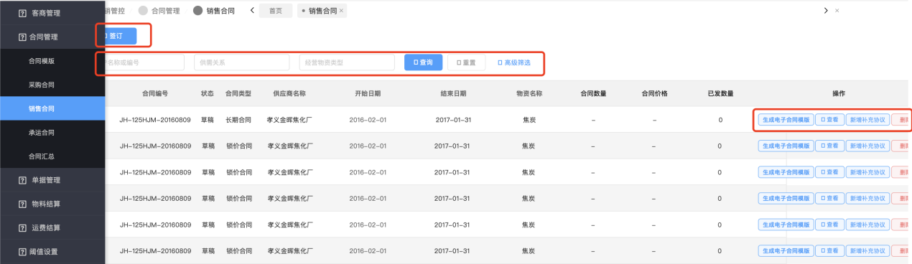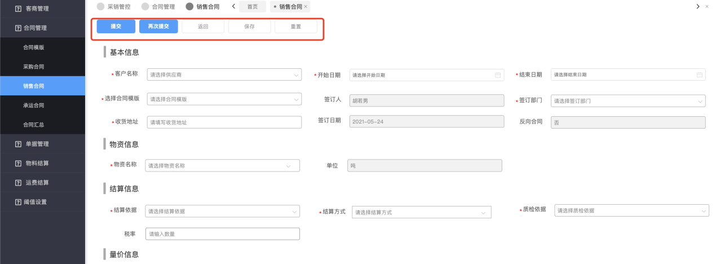

承运合同
- 在进入采销管理后找到合同管理中选择承运合同菜单进入，点击【签订】。
- 进入【签订承运合同】编辑页面，填写基本信息、承运信息、结算信息、附属信息后，点击【提交】则编辑完成并走审核流程。
- 点击【再次提交】可将审批流程未走完的此合同再次提交走审批流程。
- 点击【保存】可将此合同保存但不走审批流程，之后可再次编辑。
- 点击【重置】可将填写信息清空重新编辑。
- 点击【生成电子合同模版】可将此合同根据所选合同模板进行导出。
- 点击【查看】可进入此合同的详情页，如果是草稿状态则可以进行编辑。
- 点击【新增补充协议】可进入新增补充协议编辑页面，填写基本信息和价格信息后，点击【提交】则编辑完成并走审核流程。
- 点击【删除】可对此合同进行删除，只有在草稿状态才可以进行删除。
- 可通过在搜索框输入承运商名称、物资名称等，点击【查询】进行精准查询指定条件的承运合同。
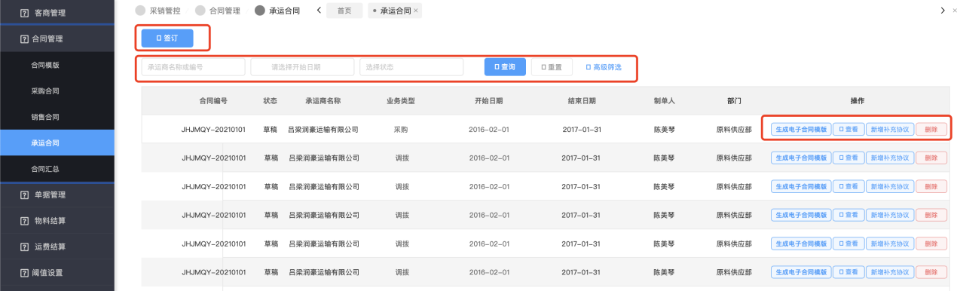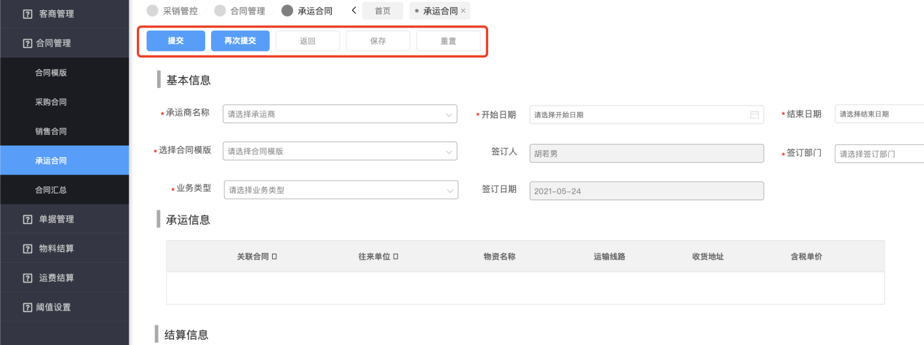

合同汇总
- 在进入采销管理后找到合同管理中选择合同汇总菜单进入，双击一条数据可进行详情查看。
- 可通过在搜索框输入开始日期、结束日期等，点击【查询】进行精准查询指定条件的合同。
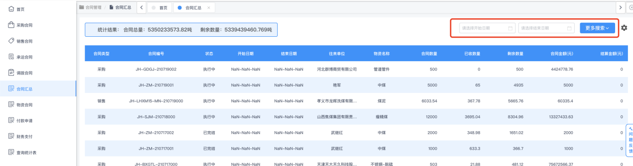

单据管理

收货单
- 在进入采销管理后找到单据管理中选择收货单菜单进入，点击【新增】。
- 进入【新增收货单】编辑页面，填写基本信息、计重信息、物资信息、采制规则、附属信息后，点击【提交】则编辑完成并走审核流程。
- 点击【保存】可将此收货单保存但不走审批流程，之后可再次编辑。
- 点击【重置】可将填写信息清空重新编辑。
- 点击【暂停】可将此收货单暂停不能执行派车。
- 点击【完结】可将此收货单完结。
- 点击【复制】可将此收货单所有信息复制并自动带到下一个新增收货单的页面中。
- 点击【补单】可对此收货单进行补单，但是补单数量不能超过单车的核载量。
- 点击【结转】可将此收货单未结算部分结转到下一此结算。
- 可通过在搜索框输入物资名称、开始日期、结束日期等，点击【查询】进行精准查询指定条件的收货单。
- 点击【余量校对】可对此收货单剩余数量进行校对更新。
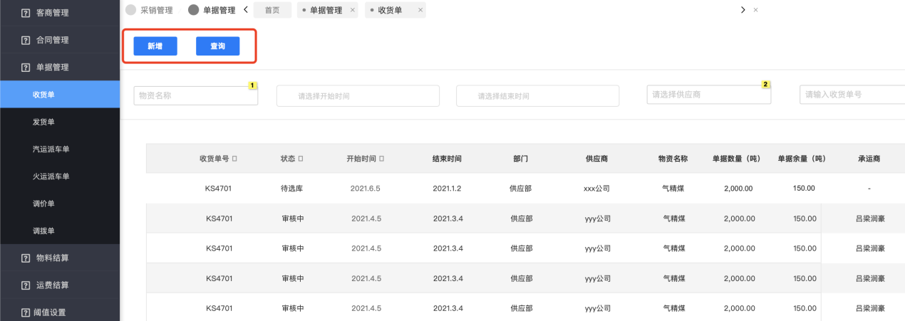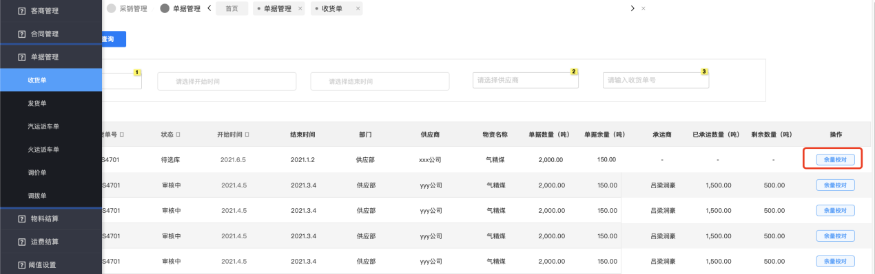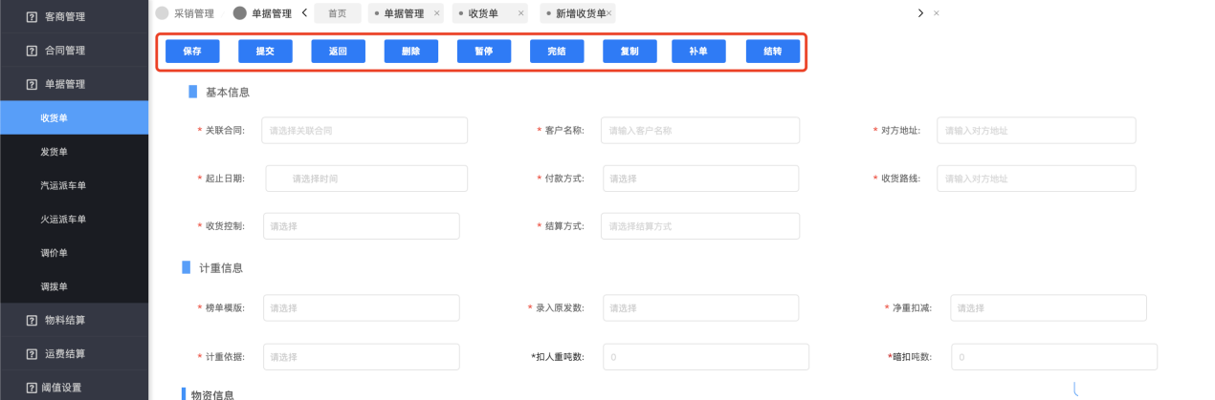

发货单
- 在进入采销管理后找到单据管理中选择发货单菜单进入，点击【新增】。
- 进入【新增发货单】编辑页面，填写基本信息、计重信息、物资信息、采制规则、附属信息后，点击【提交】则编辑完成并走审核流程。
- 点击【保存】可将此发货单保存但不走审批流程，之后可再次编辑。
- 点击【重置】可将填写信息清空重新编辑。
- 点击【暂停】可将此发货单暂停不能执行派车。
- 点击【完结】可将此发货单完结。
- 点击【复制】可将此发货单所有信息复制并自动带到下一个新增发货单的页面中。
- 点击【补单】可对此发货单进行补单，但是补单数量不能超过单车的核载量。
- 点击【结转】可将此发货单未结算部分结转到下一此结算。
- 可通过在搜索框输入物资名称、开始日期、结束日期等，点击【查询】进行精准查询指定条件的发货单。
- 点击【余量校对】可对此发货单剩余数量进行校对更新。
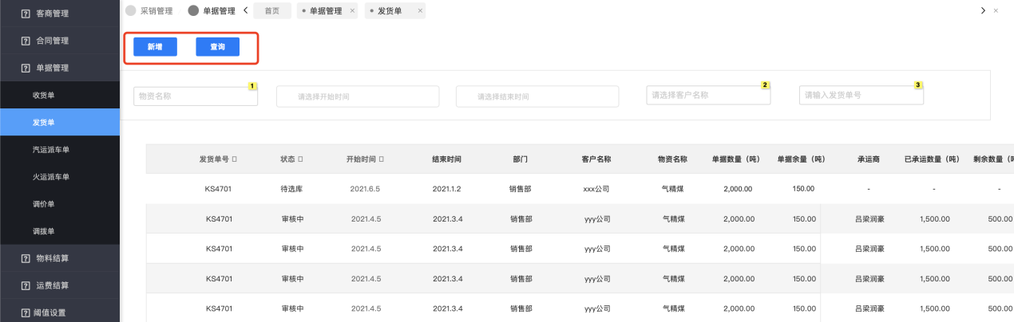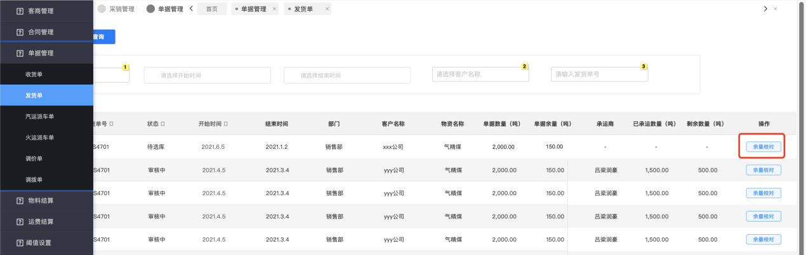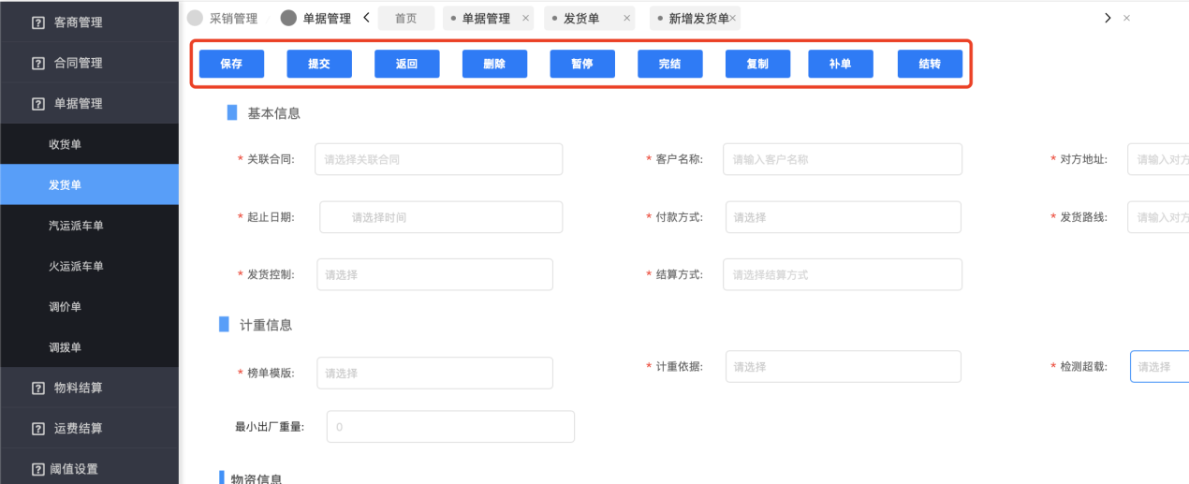

汽运派车单
- 在进入采销管理后找到单据管理中选择汽运派车单菜单进入，之后点击【新增】。
- 进入【新增汽运派车单】编辑页面，填写基本信息、物资信息、车辆信息后，点击【提交】则编辑完成可执行。
- 点击【保存】可将此派车单保存不可执行，之后可再次编辑。
- 点击【完结】可将此派车单完结。
- 点击【复制】可将此派车单所有信息复制并自动带到下一个新增派车单的页面中。
- 点击【导出】可对导出当前派车单列表。
- 点击【作废】可将所选派车单作废，只针对草稿状态的派车单。
- 可通过在搜索框输入物资名称、开始日期、结束日期等，点击【查询】进行精准查询指定条件的派车单。
- 点击【更新批次单】可对当前派车单列表进行更新。
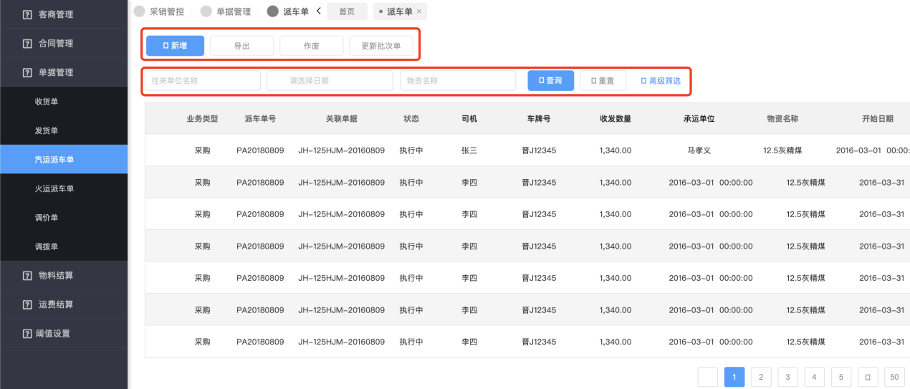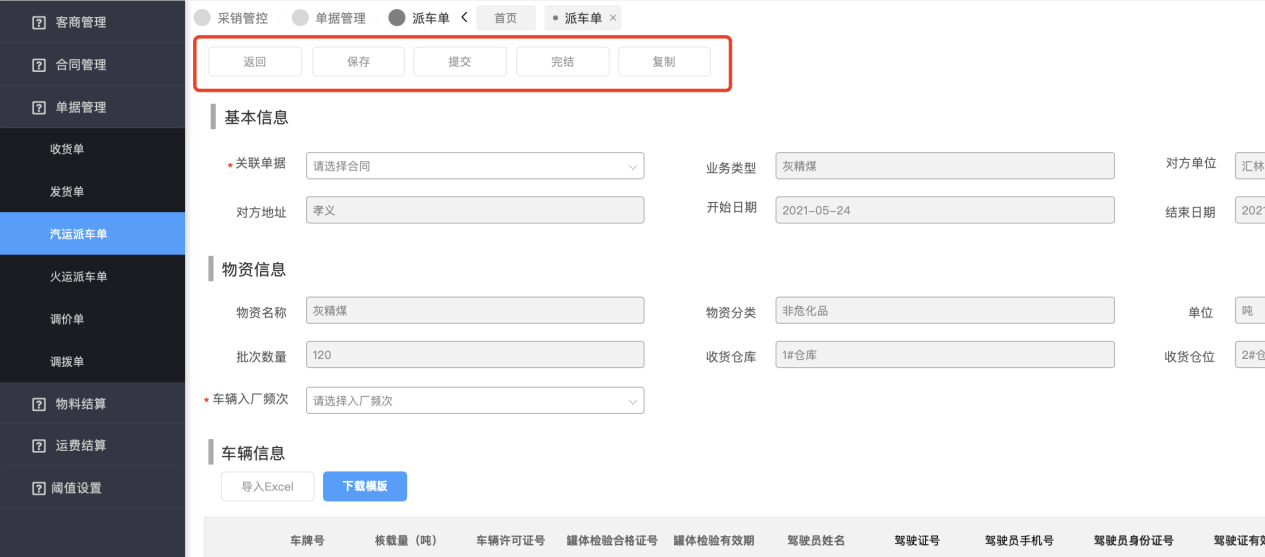

火运派车单
- 在进入采销管理后找到单据管理中选择火运派车单菜单进入，之后点击【新增】。
- 进入【新增火运派车单】编辑页面，填写基本信息、物资信息后，点击【提交】则编辑完成可执行。
- 点击【保存】可将此派车单保存不可执行，之后可再次编辑。
- 点击【导出】可对导出当前派车单列表。
- 点击【作废】可将所选派车单作废，只针对草稿状态的派车单。
- 可通过在搜索框输入物资名称、开始日期、结束日期等，点击【查询】进行精准查询指定条件的派车单。
- 点击【更新批次单】可对当前派车单列表进行更新。
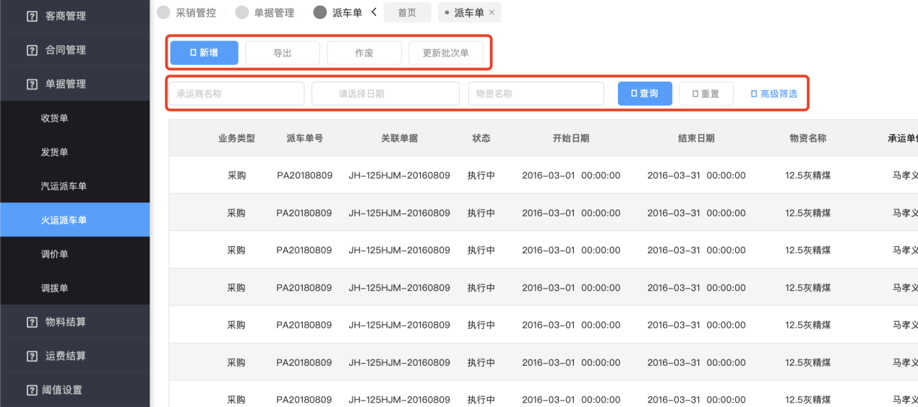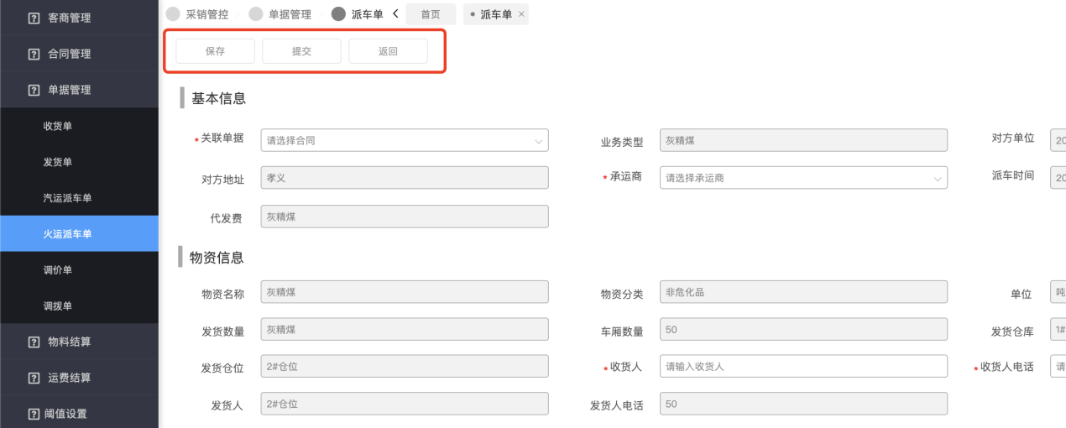

调价单
- 在进入采销管理后找到单据管理中选择调价单菜单进入，之后点击【新增运费调价】。
- 进入【新增运费调价单】编辑页面，填写基本信息、调价信息后，点击【提交】则编辑完成可执行。
- 点击【保存】可将此运费调价单保存不可执行，之后可再次编辑。
- 在进入采销管理后找到单据管理中选择调价单菜单进入，之后点击【新增货款调价】。
- 进入【新增货款调价单】编辑页面，填写基本信息、调价信息后，点击【提交】则编辑完成可执行。
- 点击【保存】可将此货款调价单保存不可执行，之后可再次编辑。
- 可通过在搜索框输入开始日期、结束日期等，点击【查询】进行精准查询指定条件的调价单。
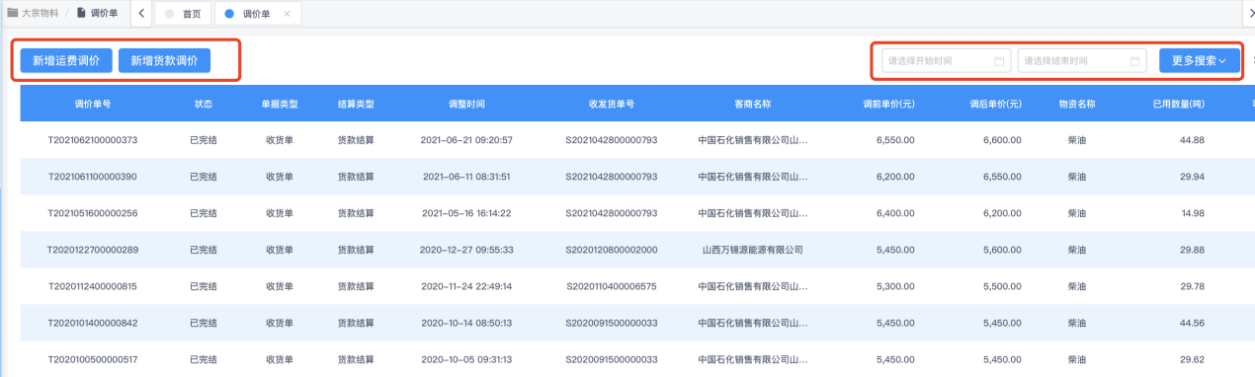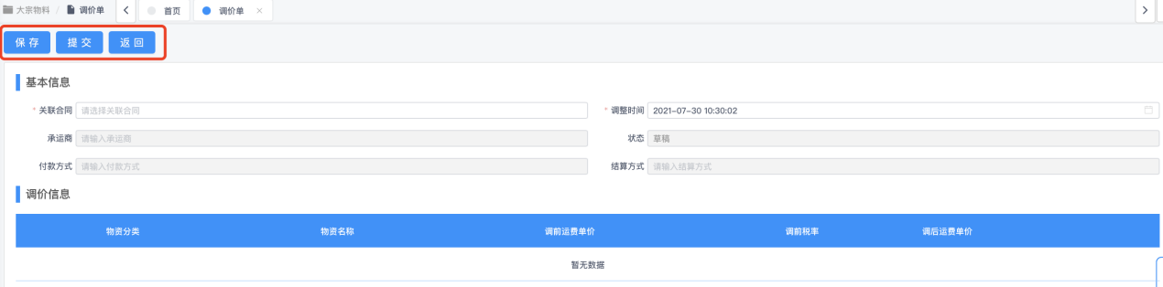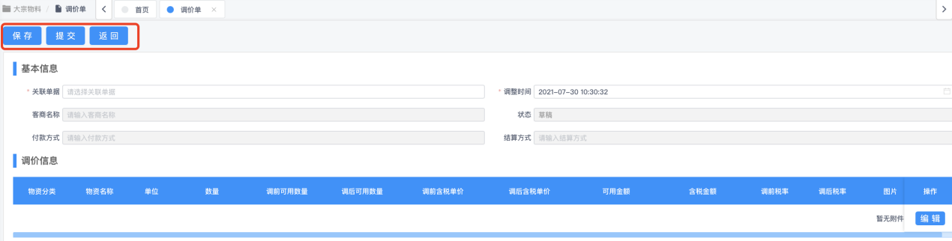

调拨单
- 在在进入采销管理后找到单据管理中选择调拨单菜单进入，点击【新增】。
- 进入【新增调拨单】编辑页面，填写基本信息、调拨信息、结算信息后，点击【提交】则编辑完成可执行。
- 点击【保存】可将此调拨单保存不可执行，之后可再次编辑。
- 点击【完结】可将此调拨单完结。
- 点击【复制】可将此调拨单所有信息复制并自动带到下一个新增调拨单的页面中。
- 可通过在搜索框输入物资名称、开始日期、结束日期等，点击【查询】进行精准查询指定条件的调拨单。
- 点击【更新批次单】可对当前调拨单列表进行更新。
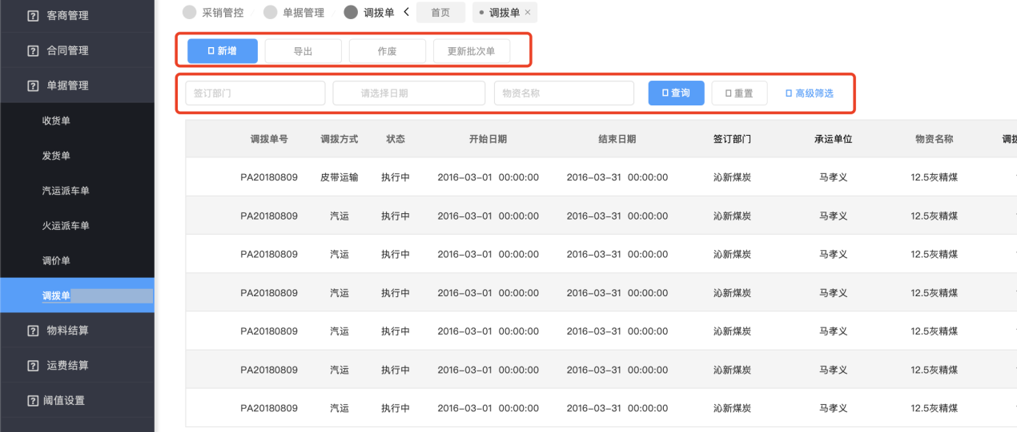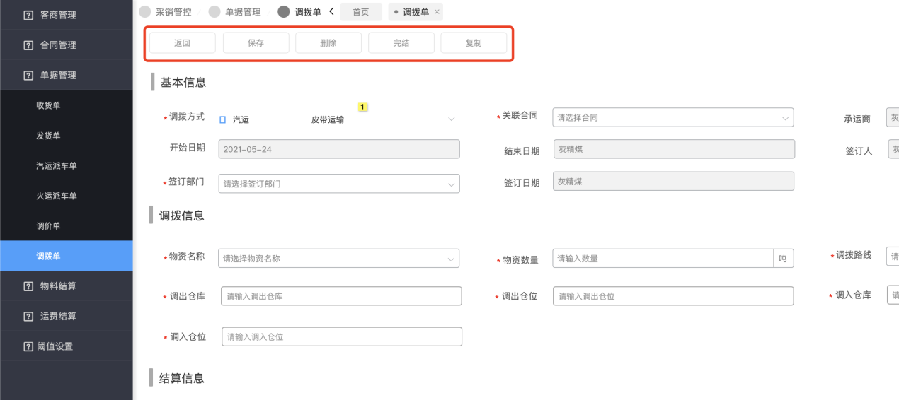

物料结算

原料采购划价
- 在在进入采销管理后找到物料结算中选择原料采购划价菜单进入，点击【新增】。
- 进入【新增原料采购划价】编辑页面，选择采购合同、收货单、时间段后，点击【完成】则生成相应划价单和划价报告。
- 点击【保存】可将此划价单保存不可执行，之后可再次编辑。
- 点击【提交】可将此划价单提交审批。
- 点击【重置】可将此划价单所有信息复清空并重新编辑。
- 点击【划价报告】可查看当前划价单关联的划价报告。
- 点击【打印划价单】可对当前划价单列表进行打印。
- 点击【导出明细】可对当前划价单中相关明细进行导出。
- 点击【编辑】可对当前草稿状态的划价单进行编辑。
- 点击【划价单】可对当前划价单进行查看。
- 点击【划价报告】可对当前划价单的详细报告进行查看。
- 点击【删除】可对当前草稿状态的划价单进行删除。
- 可通过在搜索框输入物资名称、开始日期、结束日期等，点击【查询】进行精准查询指定条件的划价单。
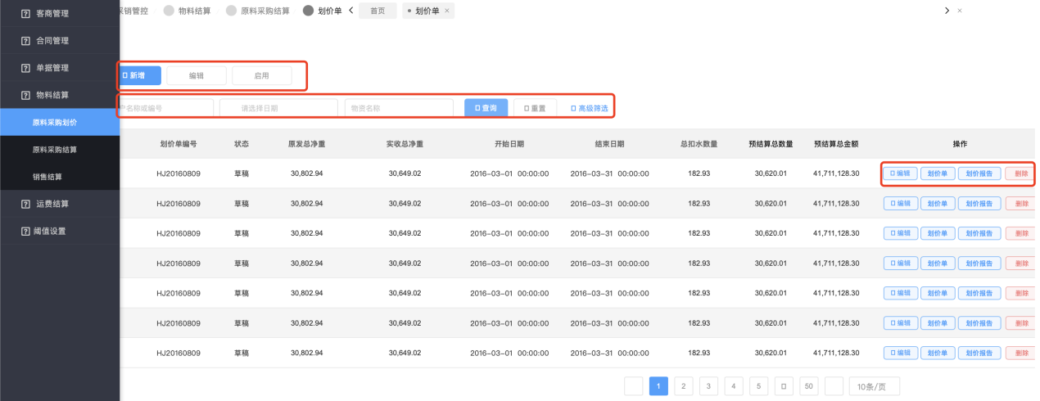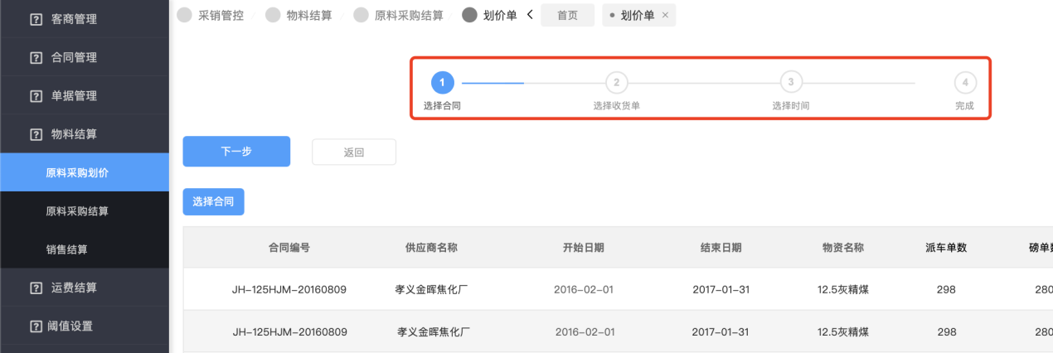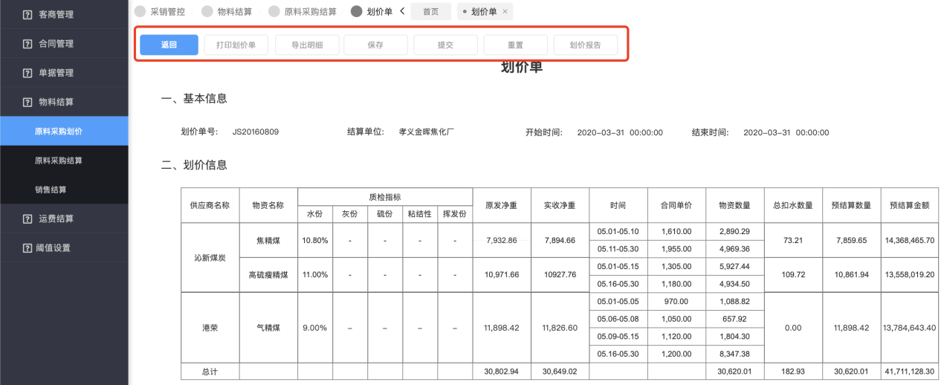

原料采购结算
- 在在进入采销管理后找到物料结算中选择原料采购结算菜单进入，点击【新增结算】。
- 进入【新增原料采购结算】编辑页面，选择采购合同、收货单、磅单后，点击【完成】则生成相应结算单和结算报告。
- 点击【保存】可将此结算单保存不可执行，之后可再次编辑。
- 点击【提交】可将此结算单提交审批。
- 点击【重置】可将此结算单所有信息复清空并重新编辑。
- 点击【结算报告】可查看当前结算单关联的结算报告。
- 点击【打印结算单】可对当前结算单列表进行打印。
- 点击【导出明细】可对当前结算单中相关明细进行导出。
- 点击【编辑】可对当前草稿状态的结算单进行编辑。
- 点击【结算单】可对当前结算单进行查看。
- 点击【结算报告】可对当前结算单的详细报告进行查看。
- 点击【删除】可对当前草稿状态的结算单进行删除。
- 可通过在搜索框输入物资名称、客户名称、日期等，点击【查询】进行精准查询指定条件的结算单。
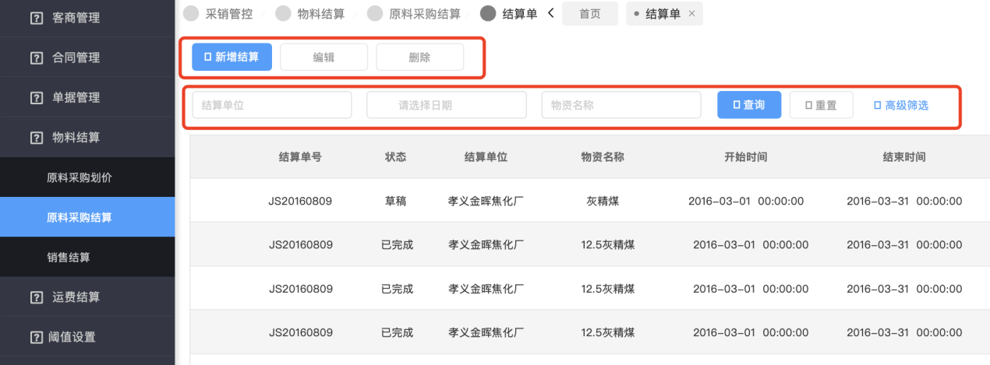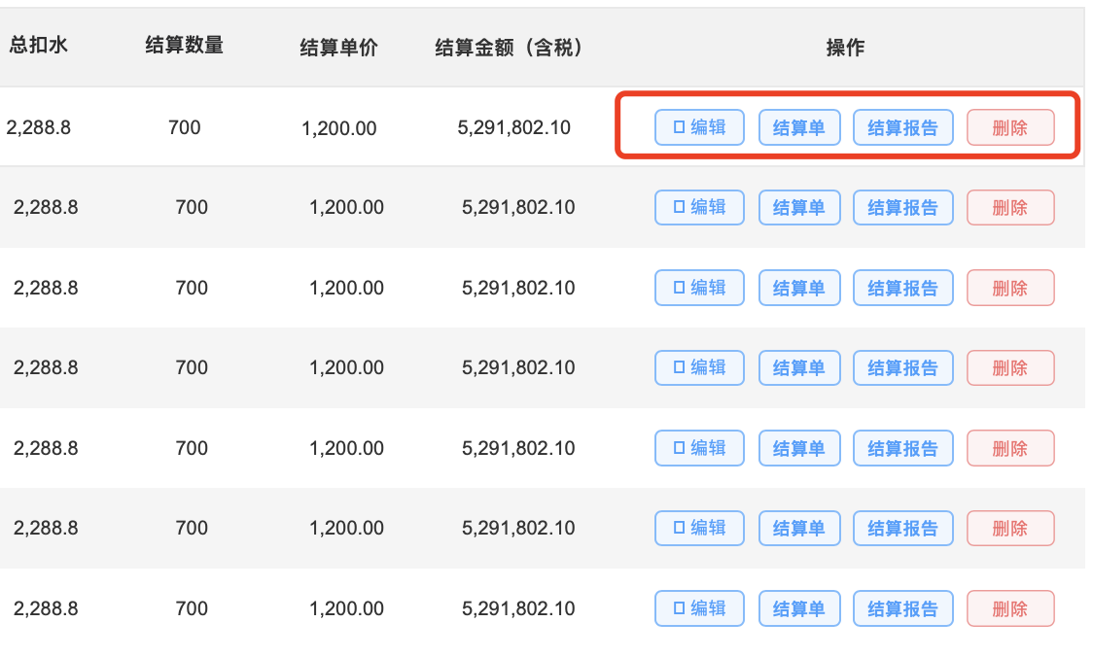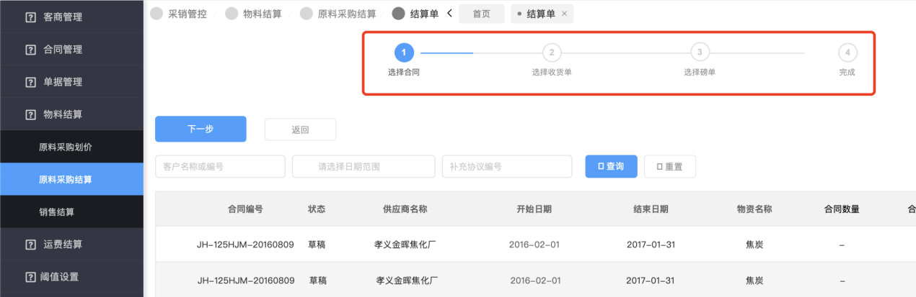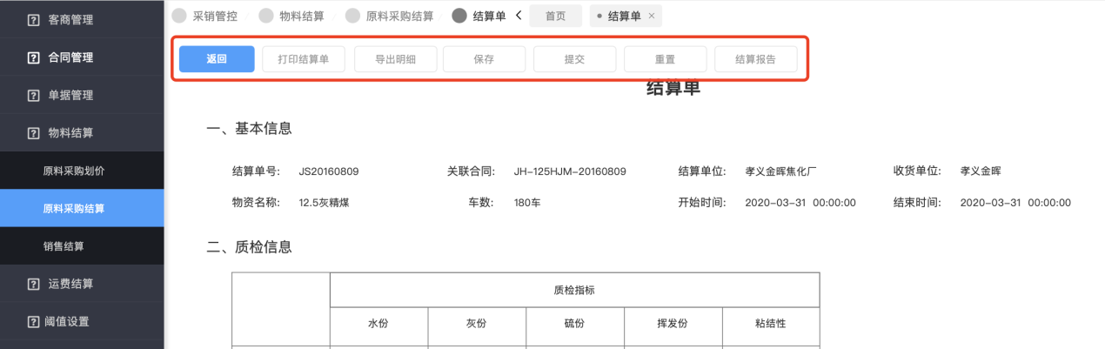

销售结算
- 在在进入采销管理后找到物料结算中选择销售结算菜单进入，点击【新增结算】。
- 进入【新增原料采购结算】编辑页面，选择销售合同、发货单、磅单/出库单、录入质检数据后，点击【完成】则生成相应结算单和结算报告。
- 点击【保存】可将此结算单保存不可执行，之后可再次编辑。
- 点击【提交】可将此结算单提交审批。
- 点击【重置】可将此结算单所有信息复清空并重新编辑。
- 点击【结算报告】可查看当前结算单关联的结算报告。
- 点击【打印结算单】可对当前结算单列表进行打印。
- 点击【导出明细】可对当前结算单中相关明细进行导出。
- 点击【编辑】可对当前草稿状态的结算单进行编辑。
- 点击【结算单】可对当前结算单进行查看。
- 点击【结算报告】可对当前结算单的详细报告进行查看。
- 点击【删除】可对当前草稿状态的划价单进行删除。
- 可通过在搜索框输入物资名称、客户名称、日期等，点击【查询】进行精准查询指定条件的结算单。
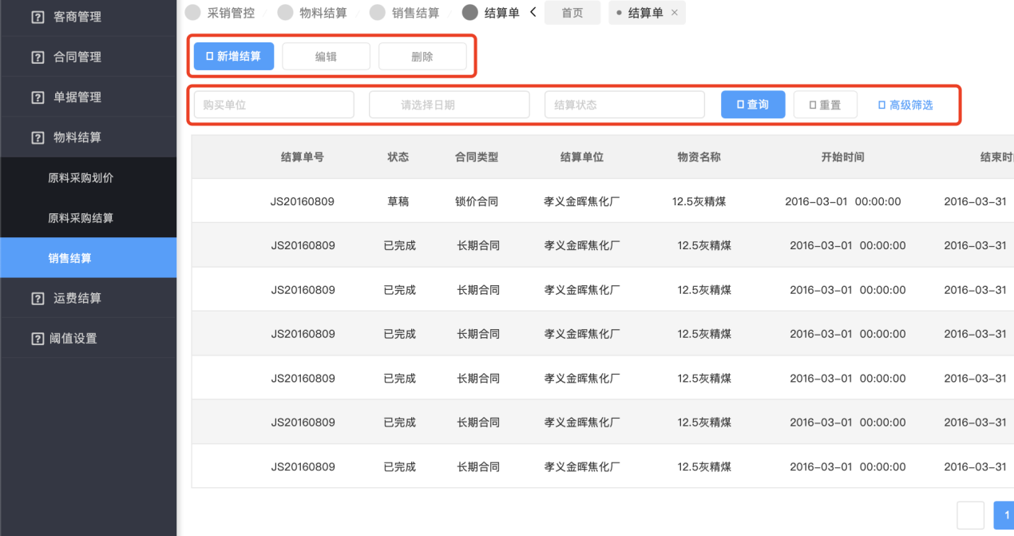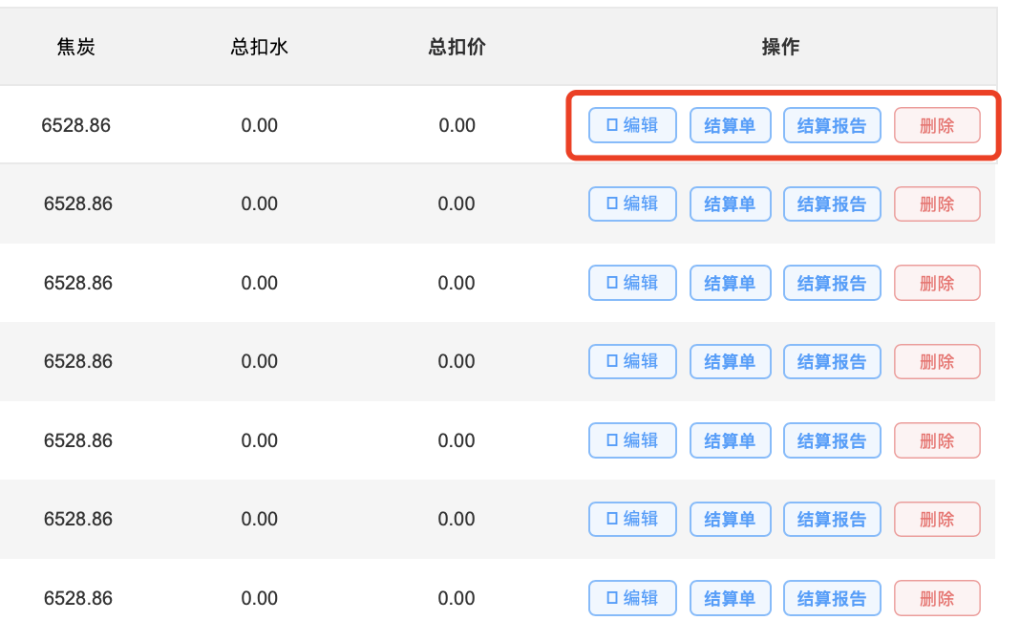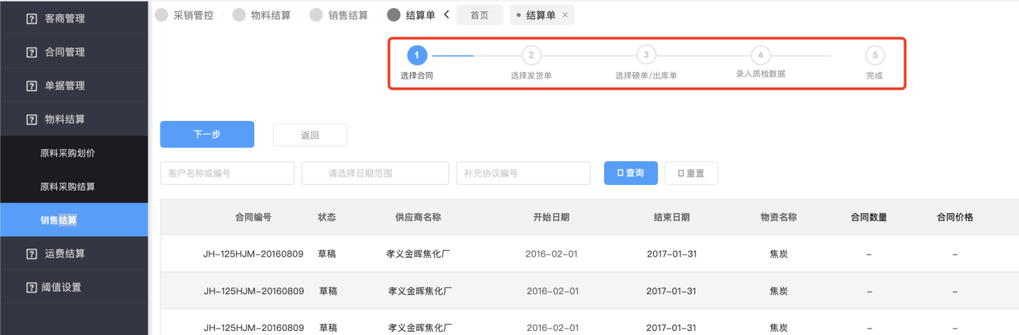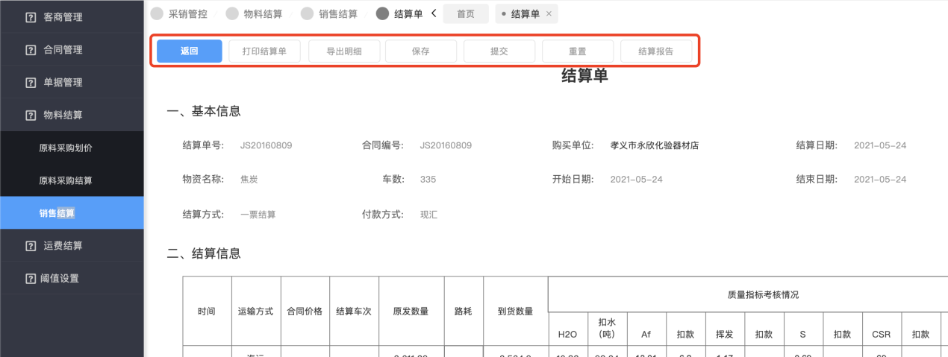

运费结算

采购运费结算
- 在在进入采销管理后找到运费结算中选择采购运费结算菜单进入，点击【新增结算】。
- 进入【新增采购运费结算】编辑页面，选择采购承运合同、收货单、磅单后，点击【完成】则生成相应结算单和结算报告。
- 点击【保存】可将此结算单保存不可执行，之后可再次编辑。
- 点击【提交】可将此结算单提交审批。
- 点击【重置】可将此结算单所有信息复清空并重新编辑。
- 点击【划价报告】可查看当前结算单关联的结算报告。
- 点击【打印划价单】可对当前结算单列表进行打印。
- 点击【导出明细】可对当前结算单中相关明细进行导出。
- 点击【编辑】可对当前草稿状态的结算单进行编辑。
- 点击【划价单】可对当前结算单进行查看。
- 点击【划价报告】可对当前结算单的详细报告进行查看。
- 点击【删除】可对当前草稿状态的结算单进行删除。
- 可通过在搜索框输入物资名称、开始日期、结束日期等，点击【查询】进行精准查询指定条件的结算单。
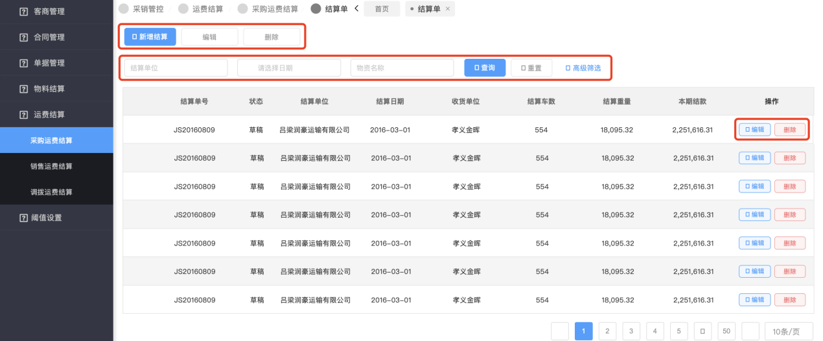
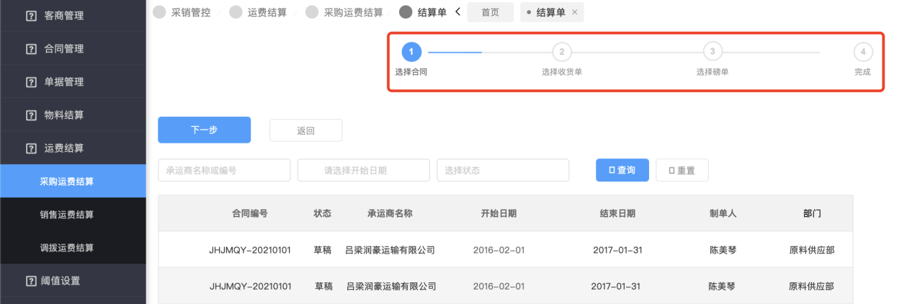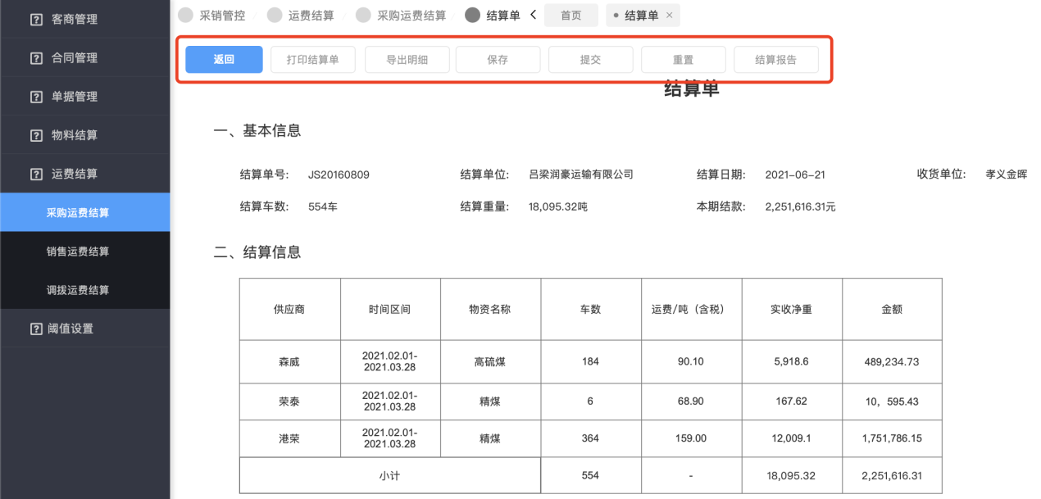

销售运费结算
- 在在进入采销管理后找到运费结算中选择销售运费结算菜单进入，点击【新增结算】。
- 进入【新增销售运费结算】编辑页面，选择销售承运合同、发货单、磅单、录入对方实收净重后，点击【完成】则生成相应结算单和结算报告。
- 点击【保存】可将此结算单保存不可执行，之后可再次编辑。
- 点击【提交】可将此结算单提交审批。
- 点击【重置】可将此结算单所有信息复清空并重新编辑。
- 点击【结算报告】可查看当前结算单关联的结算报告。
- 点击【打印结算单】可对当前结算单列表进行打印。
- 点击【导出明细】可对当前结算单中相关明细进行导出。
- 点击【编辑】可对当前草稿状态的结算单进行编辑。
- 点击【结算单】可对当前结算单进行查看。
- 点击【结算报告】可对当前结算单的详细报告进行查看。
- 点击【删除】可对当前草稿状态的结算单进行删除。
- 可通过在搜索框输入物资名称、客户名称、日期等，点击【查询】进行精准查询指定条件的结算单。
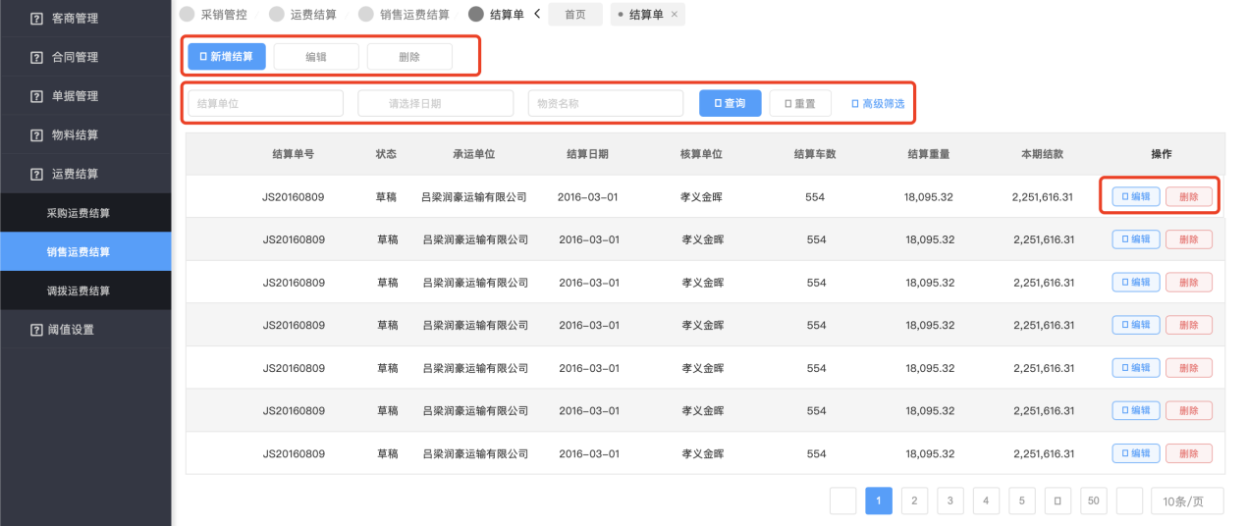
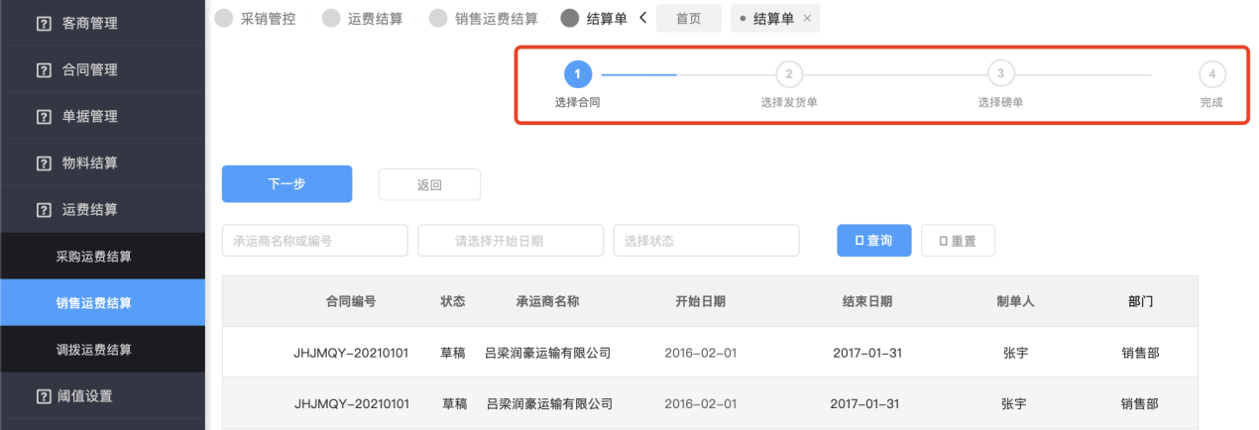
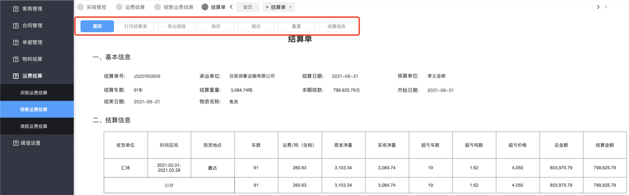

调拨运费结算
- 在进入采销管理后找到运费结算中选择调拨运费结算菜单进入，点击【新增结算】。
- 进入【新增调拨运费结算】编辑页面，选择调拨承运合同、调拨单、磅单后，点击【完成】则生成相应结算单和结算报告。
- 点击【保存】可将此结算单保存不可执行，之后可再次编辑。
- 点击【提交】可将此结算单提交审批。
- 点击【重置】可将此结算单所有信息复清空并重新编辑。
- 点击【结算报告】可查看当前结算单关联的结算报告。
- 点击【打印结算单】可对当前结算单列表进行打印。
- 点击【导出明细】可对当前结算单中相关明细进行导出。
- 点击【编辑】可对当前草稿状态的结算单进行编辑。
- 点击【结算单】可对当前结算单进行查看。
- 点击【结算报告】可对当前结算单的详细报告进行查看。
- 点击【删除】可对当前草稿状态的划价单进行删除。
- 可通过在搜索框输入物资名称、客户名称、日期等，点击【查询】进行精准查询指定条件的结算单。
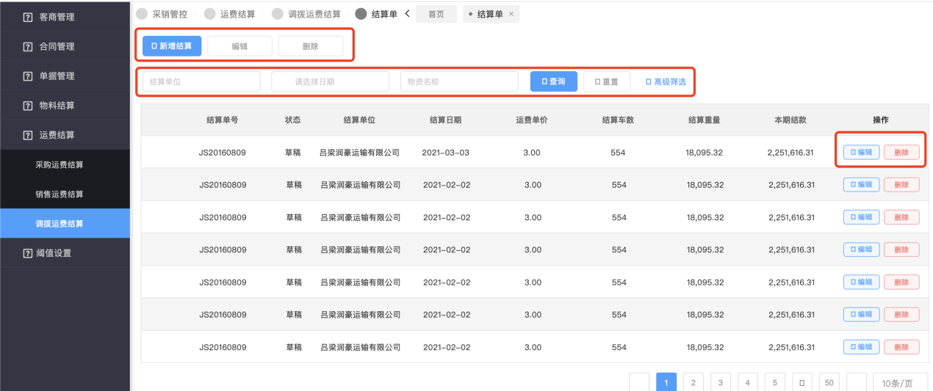
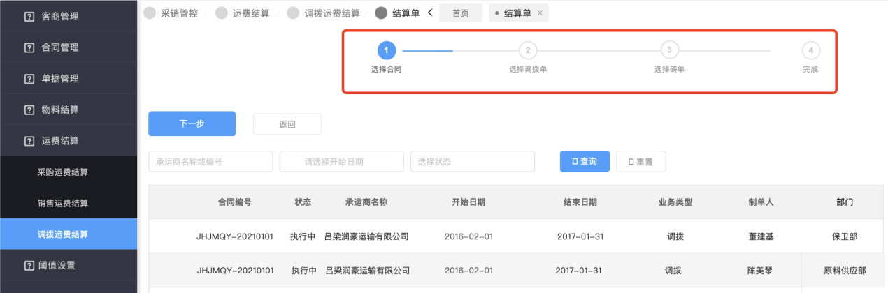
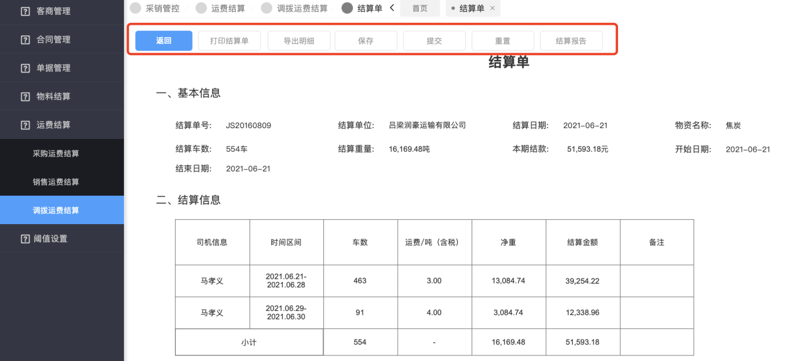

阈值设置

客商管理设置
- 在在进入采销管理后找到阈值设置中选择客商管理规则设置菜单进入，针对证件过期提醒设置进行【时间选择】，并可以选择是否【启用】。
- 针对客户资金余额设置，填写【资金余额】并可以选择是否【启用】
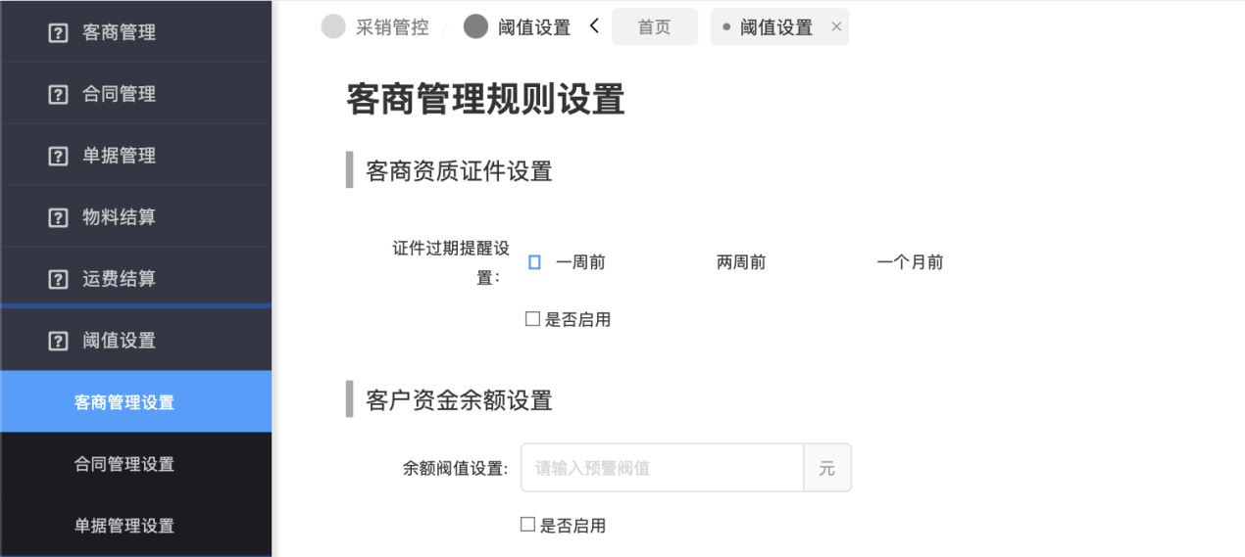

合同管理设置
在在进入采销管理后找到阈值设置中选择合同管理规则设置菜单进入，针对合同到期提醒设置进行【时间选择】，并可以选择是否【启用】。
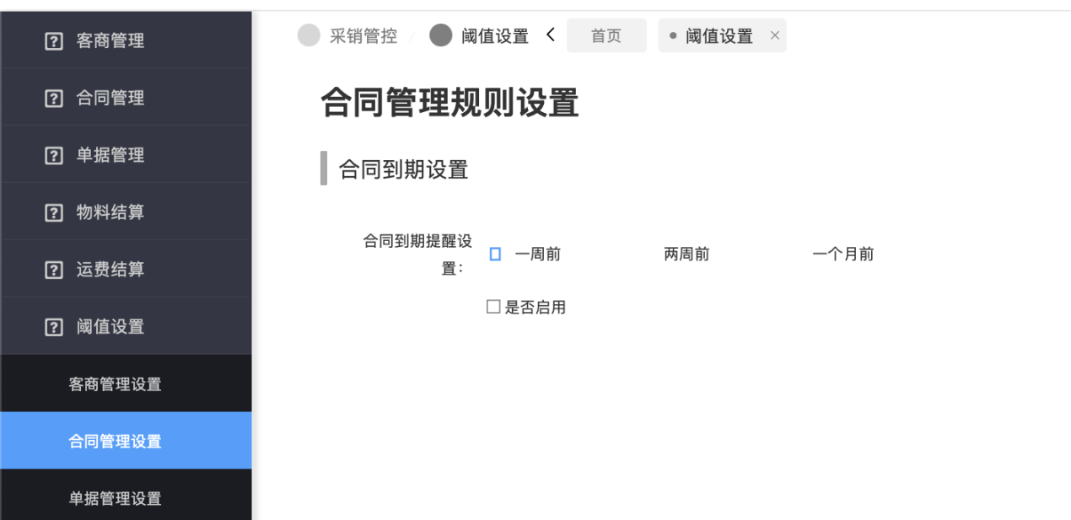

单据管理设置
- 在进入采销管理后找到阈值设置中选择单据管理规则设置菜单进入，针对收货单设置进行【时间选择】，填写【单据余量阈值】并可以选择是否【启用】。
- 针对收货单设置进行【时间选择】，填写【单据余量阈值】并可以选择是否【启用】。
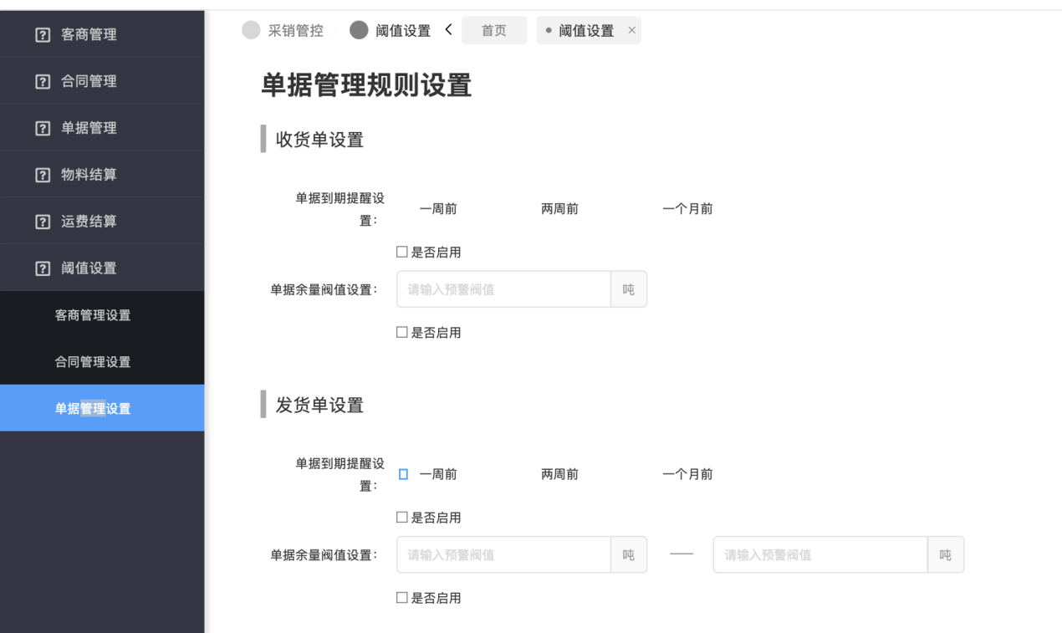

大宗物料一体化管控系统
计重管理操作手册

山西外星人技术有限公司

目录
1 引言 3
1.1 编写目的 3
1.2 编写规范 3
2 基础配置 3
2.1 配比单 3
2.2 预警设置 5
2.3 周期预警 5
2.4 水分设置 6
3 库存管理 6
3.1 实时库存 6
3.2 入库管理 7
3.3 出库管理 7
3.4 移库管理 8
4 盘点管理 9
4.1 库存盘点 9
5 统计分析 10
5.1 库存统计 10
6 仓库管理（钉钉） 12
6.1 出焦录入 12
6.2 生产移库 13
6.3 生产移库 13
6.4 库存盘点 14
6.5 收货 15

引言

编写目的
此操作手册提供客户使用。

编写规范
编写初步规范如下：
- 所有的操作说明，请一定从使用者的角度出发，而不是从功能出发。
一个操作说明，粒度最好的能够完成一个使用者的完整业务目标出发。
- 涉及到相关名词的（专业术语、平台专有名称或用户不太好理解的词汇），需要在第1章节中进行补充和说明。
- 请保持目录的层级，详情参照模板已有的目录框架。
- 操作步骤和注意事项，使用1）编号格式进行分别说明。
操作步骤中，请使用图文模式进行阐述，界面中的重要信息部分，请使用红色框框进行标注。
描述中涉及到某个具体的操作元素（例如按钮、界面等），请使用【】符合进行区分和说明。

基础配置

基本设置
- 在进入计重管理后找到过磅设置中【基本设置】进入，可根据磅房进行基本规则的设置。
- 磅的查询，可在左侧查询框输入查询磅房的全称或者关键字进行查询
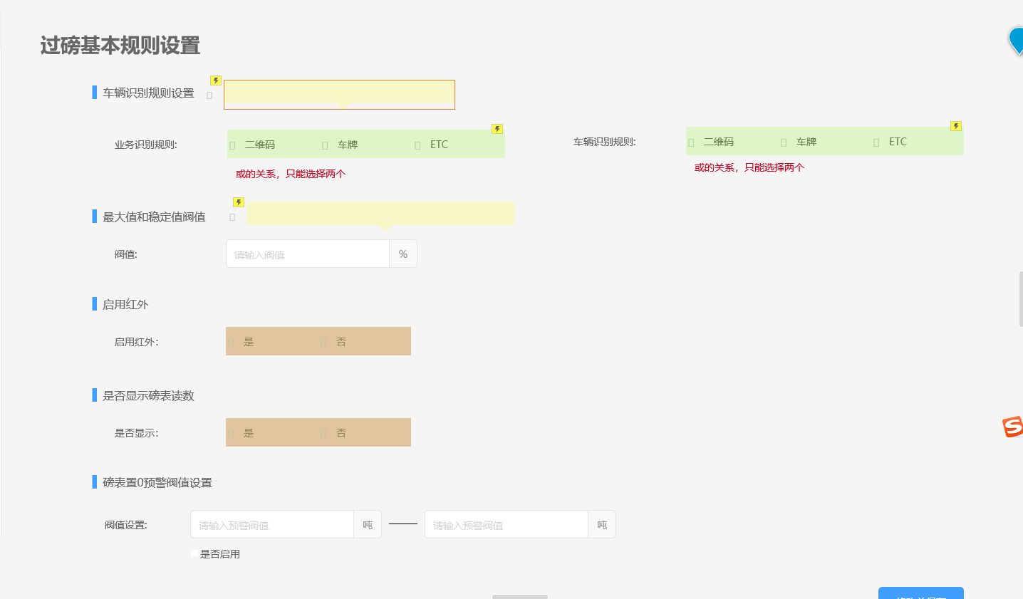
- 在选择一个磅房后，【车辆识别规则设置】分为业务识别规则和车辆识别规则，两个规则中最多只能选择两个，且为或的关系，规则和规则之间为且的关系，如：业务识别规则选择了二维码和ETC，车辆识别中选择了车牌识别，那么司机在过磅的时候选择二维码和ETC之中的一个进行业务识别，再与车牌识别的车牌进行比对。
- 【最大值和稳定值阀值】车辆上磅时，磅的最大值和稳定值差值不能超过最大吨数的百分比，大于0.02或小于-0.02进行报警。
- 【启用红外】可对磅房前后红外的启用与否进行设置。启用系统会对上磅车辆是否遮挡进行告警，不启用则不生成告警。
- 【是否显示磅表读数】可对大屏是否显示磅表读数进行设备，是则显示，否则不显示。
- 【磅表置0预警阀值设置】可设置磅表置0的区间

计重设置
- 在进入计重管理后找到过磅设置中【计重设置】进入，可根据磅房进行计重规则的设置。
- 磅的查询，可在左侧查询框输入查询磅房的全称或者关键字进行查询
- 选择一磅房后对对该磅房进行历史平均皮重阈值和上次皮重阈值的设置以及是否启用该阈值。
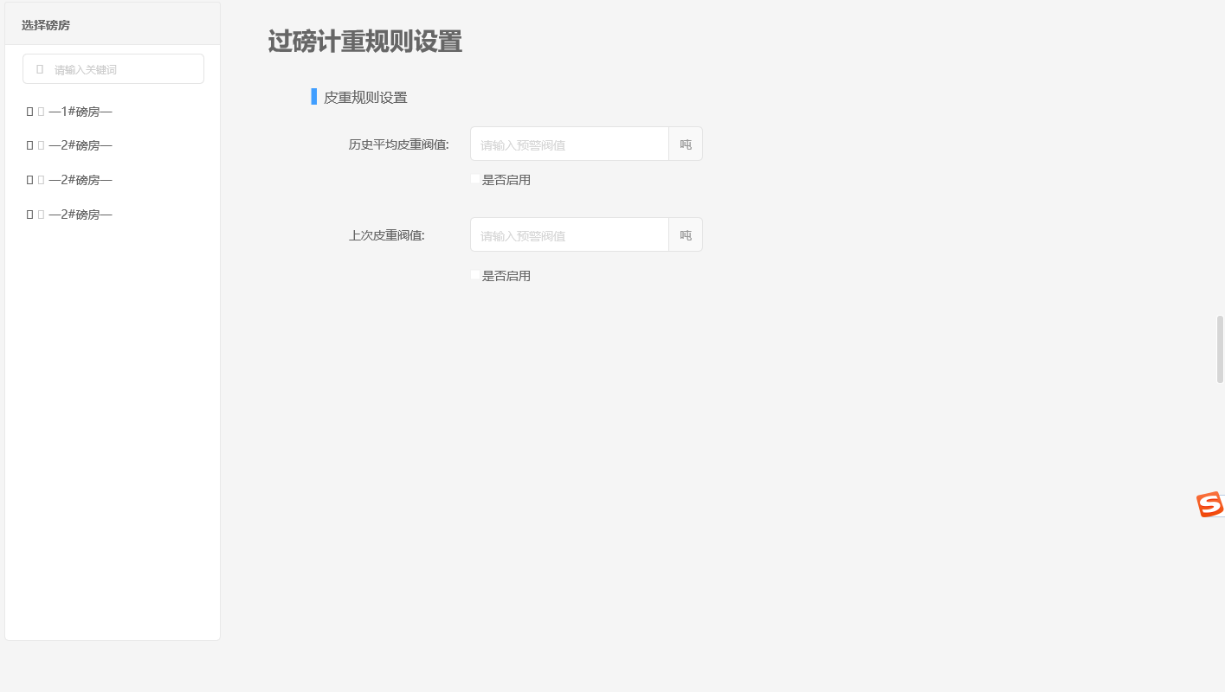

时间设置
- 在进入计重管理后找到过磅设置中【时间设置】进入，可根据磅房进行过磅时间规则的设置。
- 磅的查询，可在左侧查询框输入查询磅房的全称或者关键字进行查询
- 选择一磅房后对对该磅房进行磅上停留时间、二次过磅时间、冲减时间规则设置以及是否启用。
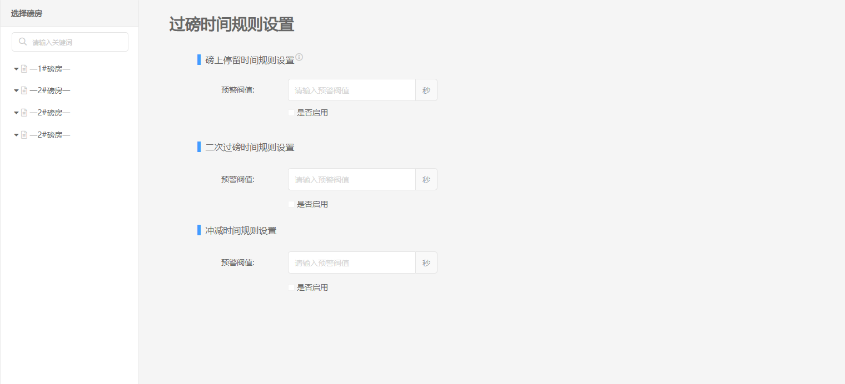

磅单模板管理
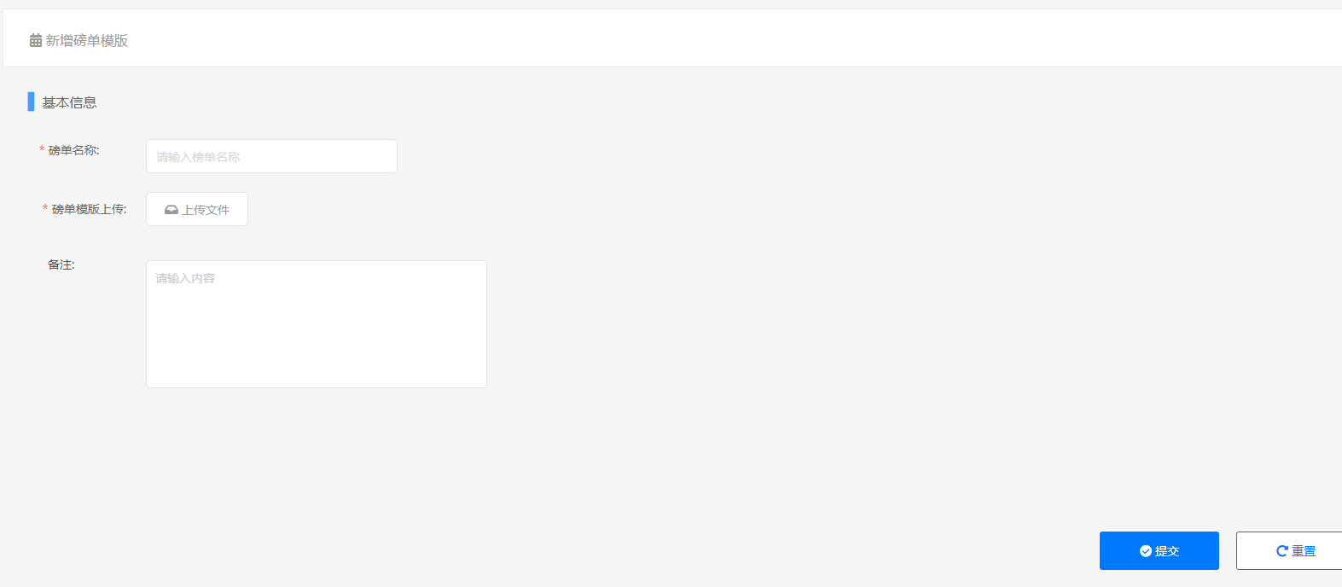
在进入计重管理系统选择【磅单管理模板】菜单进入【新增磅单】，进行模板的新增。
需要填写磅单名称，上传磅单模板，点击【提交】新增模板完成。

调度中心

实时过磅
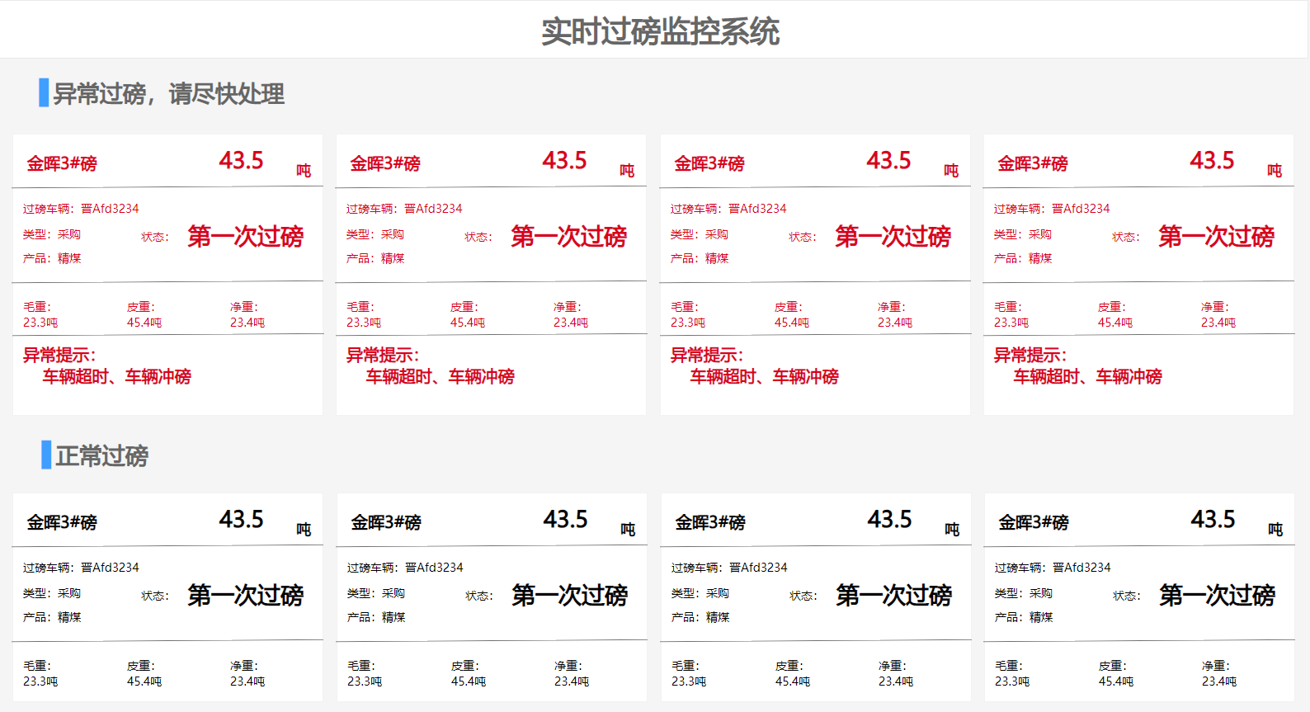
实时展示各个磅房车辆过磅情况，其中包括异常过磅和正常过磅。

实时过磅详情
双击一个磅房，出现磅房详情页面。页面的左侧【选择磅房】处可以通过磅房名字查询对应的磅房。
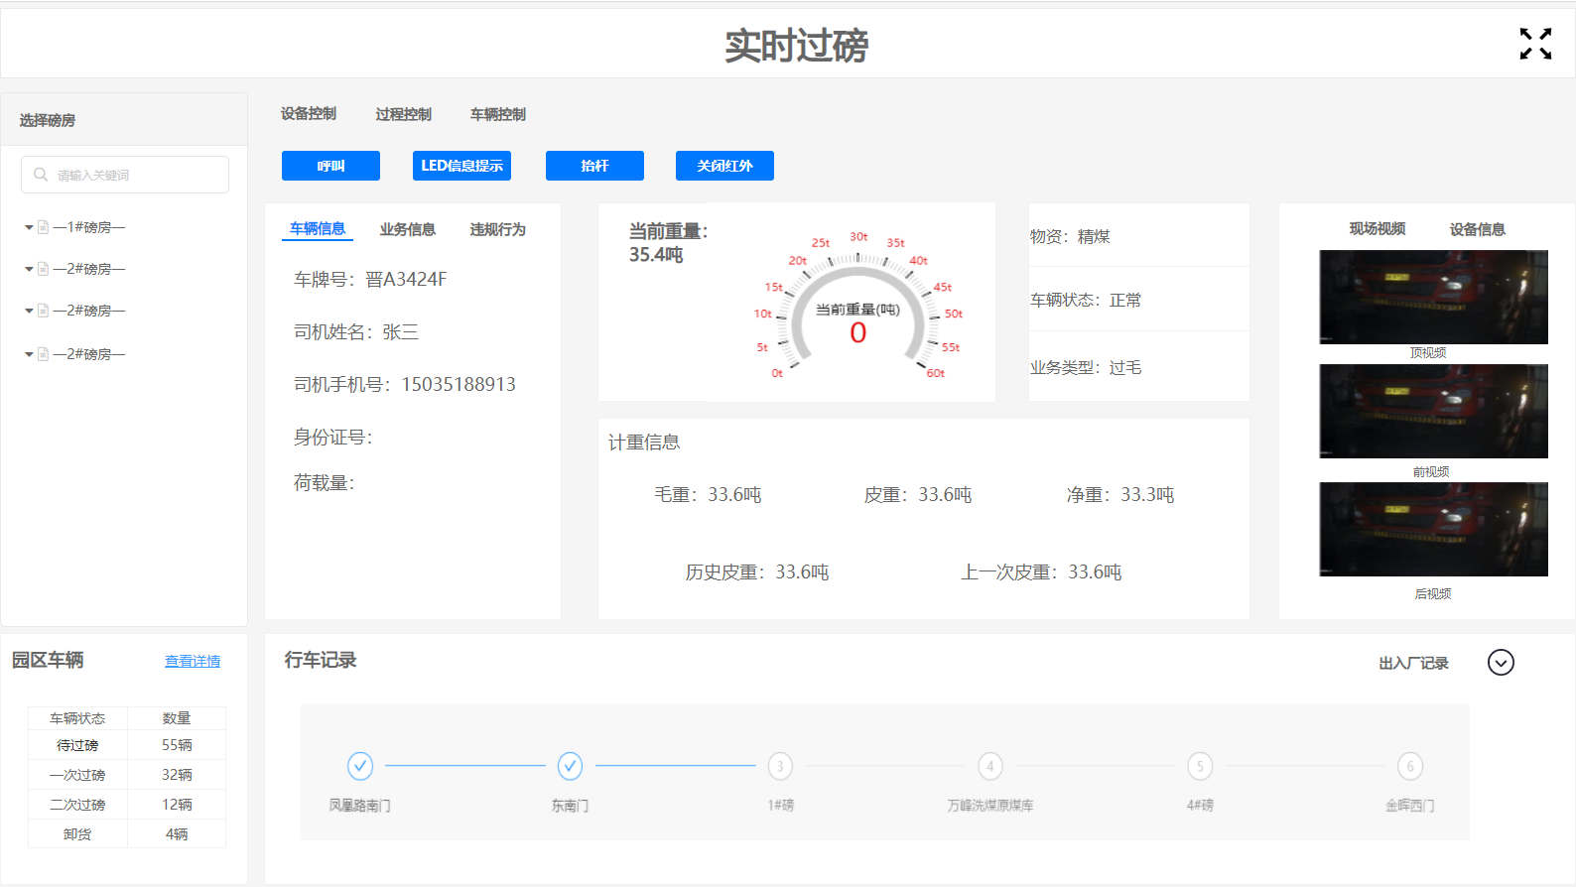
页面的中间显示设备控制、LED信息提示、抬杆和关闭红外。在【设备控制】页可点击【呼叫】联系调度/司机。可通过【LED信息提示】发布提示信息。可通过【抬杆】放行车辆。通过【关闭红外】关闭/开启红外。
【过程控制】可对过磅车辆的数据进行冲减或反冲减操作。
【车辆控制】页点击【车辆异常处理】可将过磅异常的车辆修改为正常车辆。点击【放入黑名单】可将存在异常的车辆放入黑名单。点击【清空历史皮重】删除除当前重量外的皮重记录。
【行车记录】实时显示过磅车辆的节点状态。
【园区车辆】实时显示园区待过磅、一次过磅、二次过磅、卸货的车辆数量。也可用过车牌号查询对应的车辆状态。

合同信息详情
进入合同页面，在列表中选择一条合同数据，双击数据进入详情页面，点击【完结】出现确认提示框，【确认】完结合同，【取消】放弃完结。
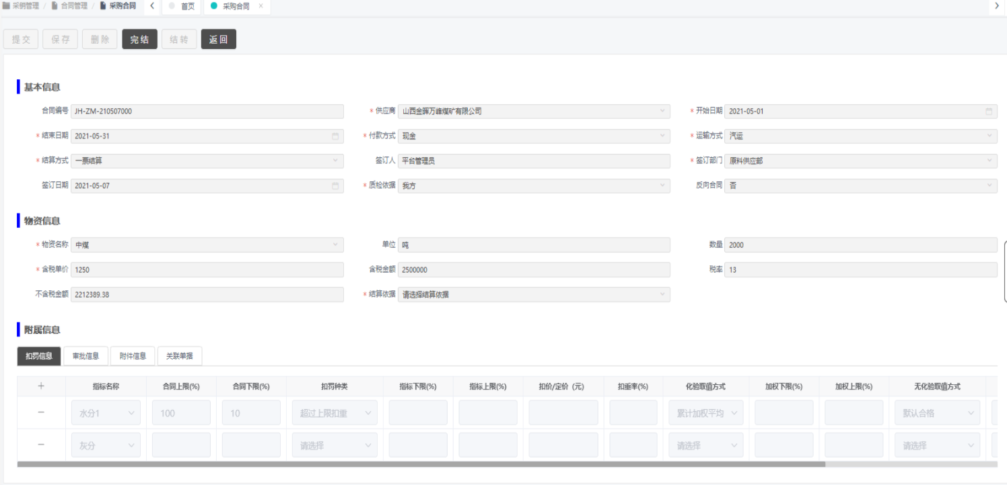

单据信息详情

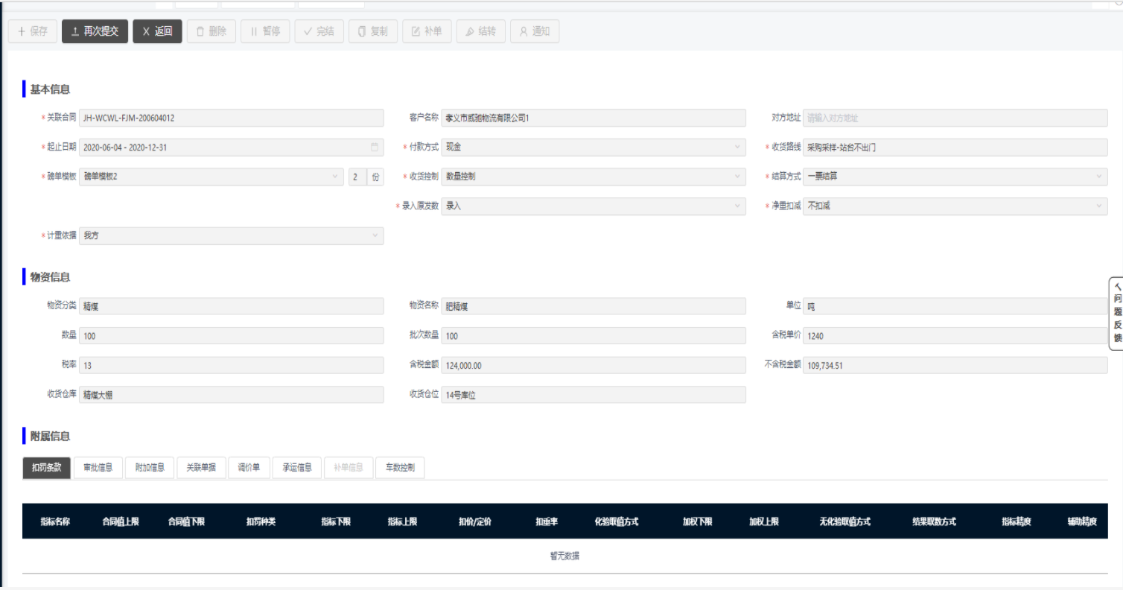

派车信息详情
进入派车单页面，点击【新增】出现新增页面，填写基本信息和车辆信息，点击【保存】，派车信息新增成功。
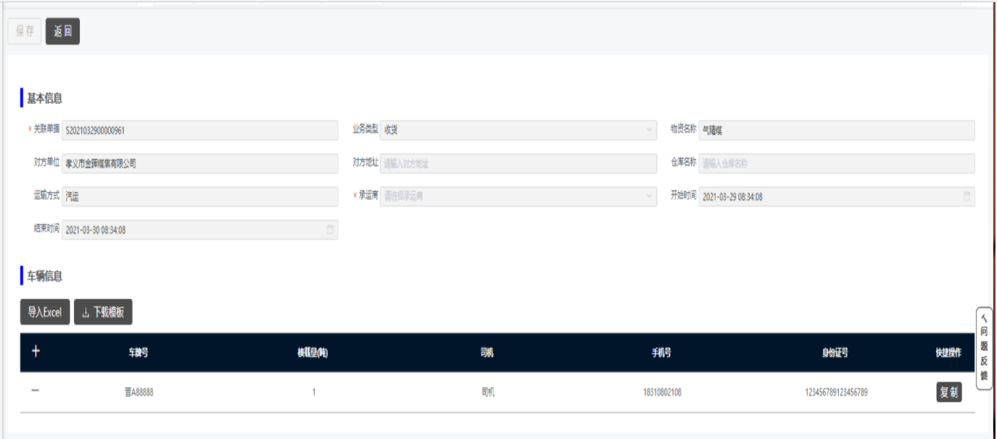

违规处理详情
进入违规处理页面，选择要处理的违规，点击【结办】出现详情页面，点击【结办】结束流程，点击【驳回】退回流程。
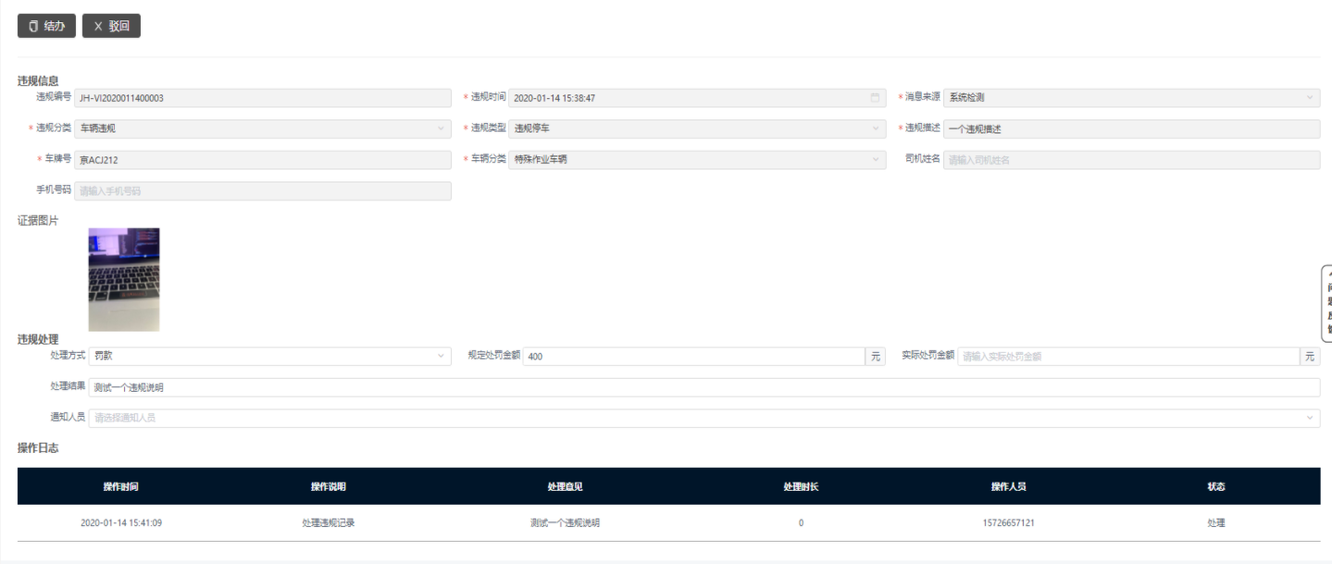

违规处理详情
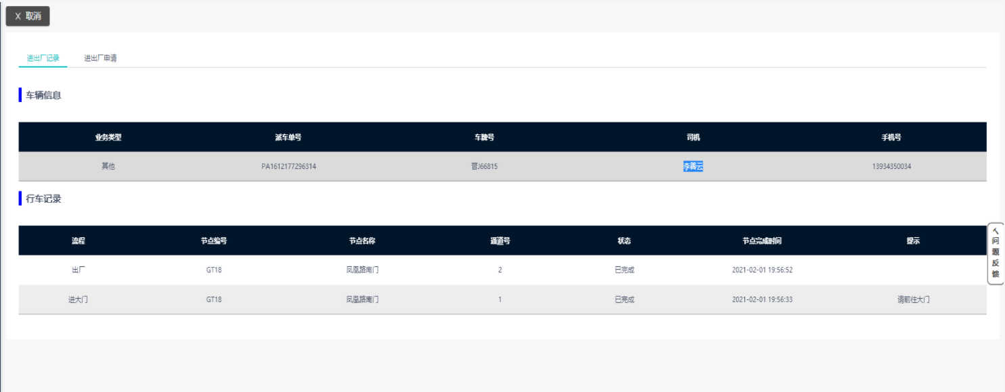

节点监控
页面默认显示的是系统接入的全部节点，可通过切换页面对大门、磅房、采样点、故障的节点进行查看。
选择一个节点双击，可进入该节点的详细信息页面。详细页面分为通道详情、设备详情、故障记录。
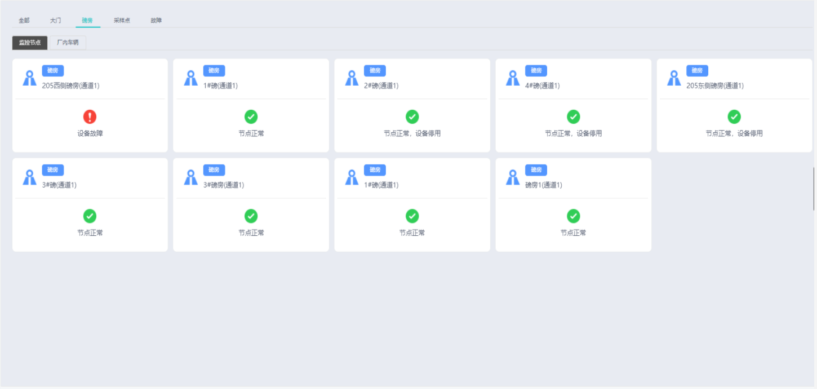

磅单管理

原发数核对
可通过选择【开始】和【结束】时间对该段时间内的数据进行查询，也可组合车牌号、处理状态等进行查询
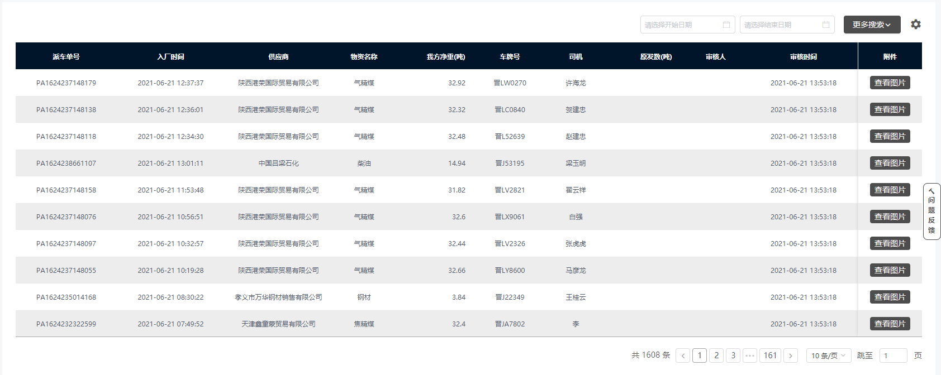

过磅单处理
过磅单处理页面可对过磅单进行新增、冲减、反冲减、修改派车单、作废、补磅等操作。
点击【新增】弹出派车单选择页，选择派车单，填写派车信息和磅单信息，点击【提交】，新增过磅单成功。
【冲减】选择列表中一条需要冲减的磅单，点击【冲减】，本次过磅信息作废需要重新过磅。
【反冲减】选择列表中一条需要冲减的磅单，点击【反冲减】，本次过磅信息作废使用上次过磅数据。
【修改派车单】选择列表中一条需要冲减的磅单，点击【修改派车单】，弹出派车单修改页面选择要修改的派车单，点击【选择】后提示修改成功。
【作废】选择列表中一条需要冲减的磅单，点击【作废】，弹出作废提示框，选择确认作废成功，选择取消放弃作废。
【补磅】选择列表中一条需要冲减的磅单，点击【作废】，弹出补磅页面，
填写派车单信息和磅单信息，点击【提交】，补磅成功。
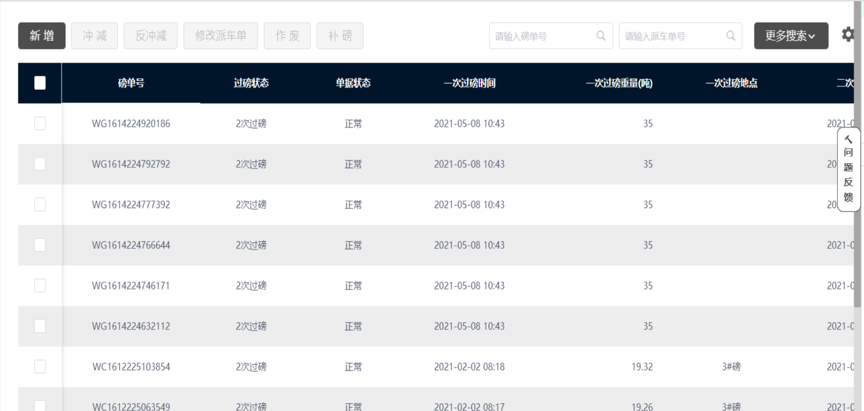

销售净重录入
可通过发货单号、客户名称、物资名称等信息进行单个或者多个组合查询
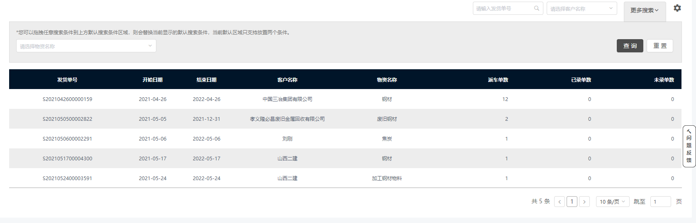

查询与统计

过磅单查看
可通过业务类型、车辆状态、派车状态、磅单号、派车单号、物资名称、磅单状态、过磅状态、单据状态、车牌号、出厂时间等信息进行单个或者多个组合查询，并且可以对查询出来的信息以Excel的格式导出。
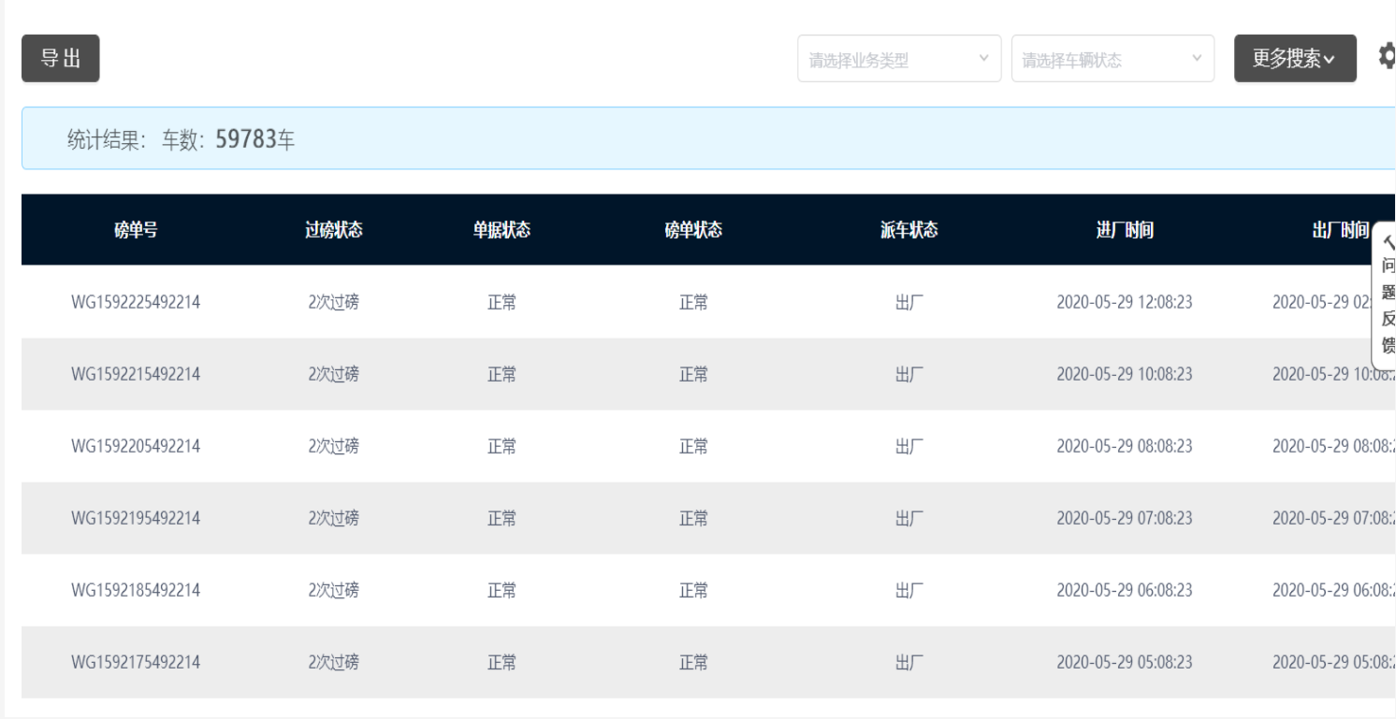

计重全景图
【供应商计重汇总】可通过物资种类、供应商、月份等条件进行单个或者多个条件组合查询且可将查询出的以excel格式导出。
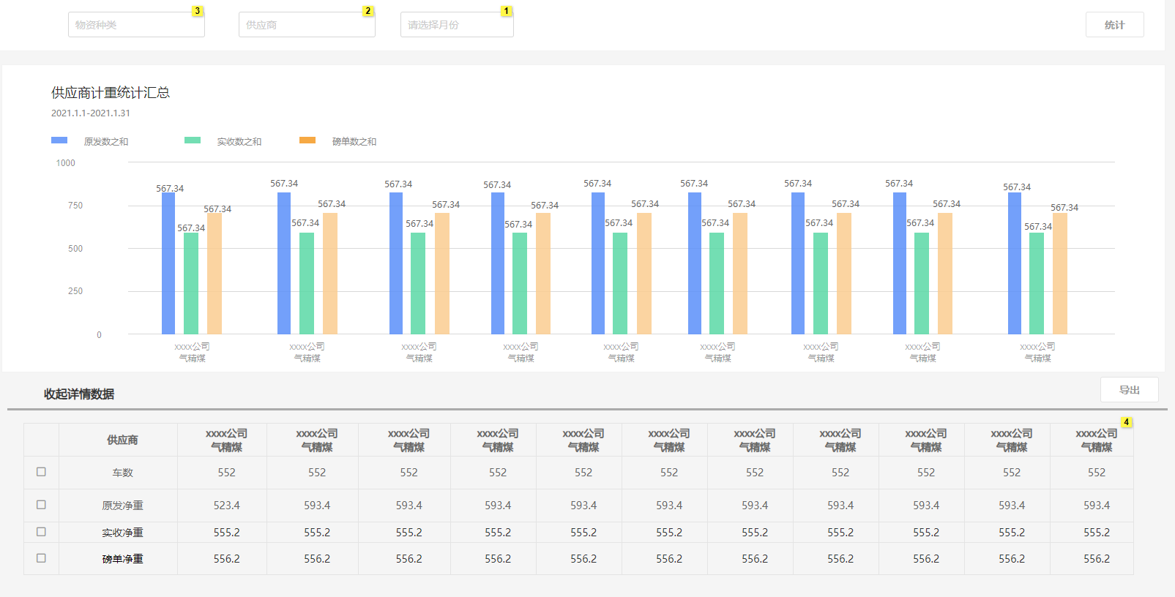
【供应商损耗对比分析】可通过供应商、物资种类、月份等条件进行单个或多条组合件查询原发/实收、原发/磅单的统计信息且可将查询出来的信息以Excel的格式导出。
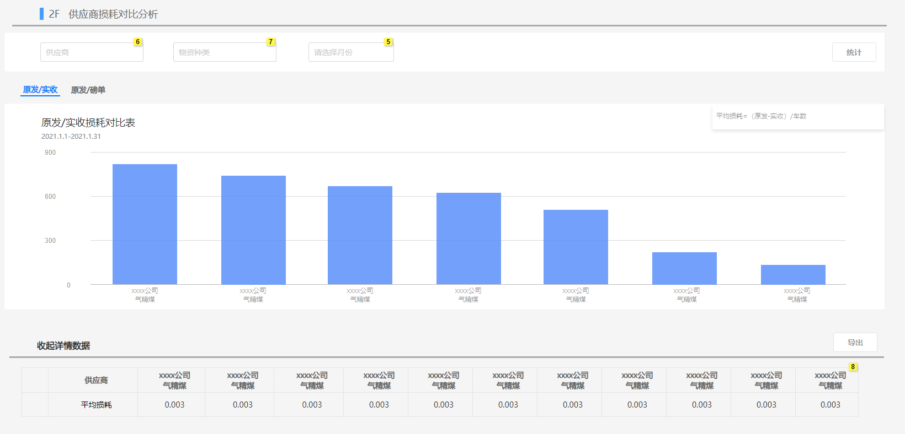
【承运商损耗对比分析】可通过承运商、物资种类、月份等条件进行单个或者多个条件组合查询且可将查询出来的信息以Excel的格式导出。
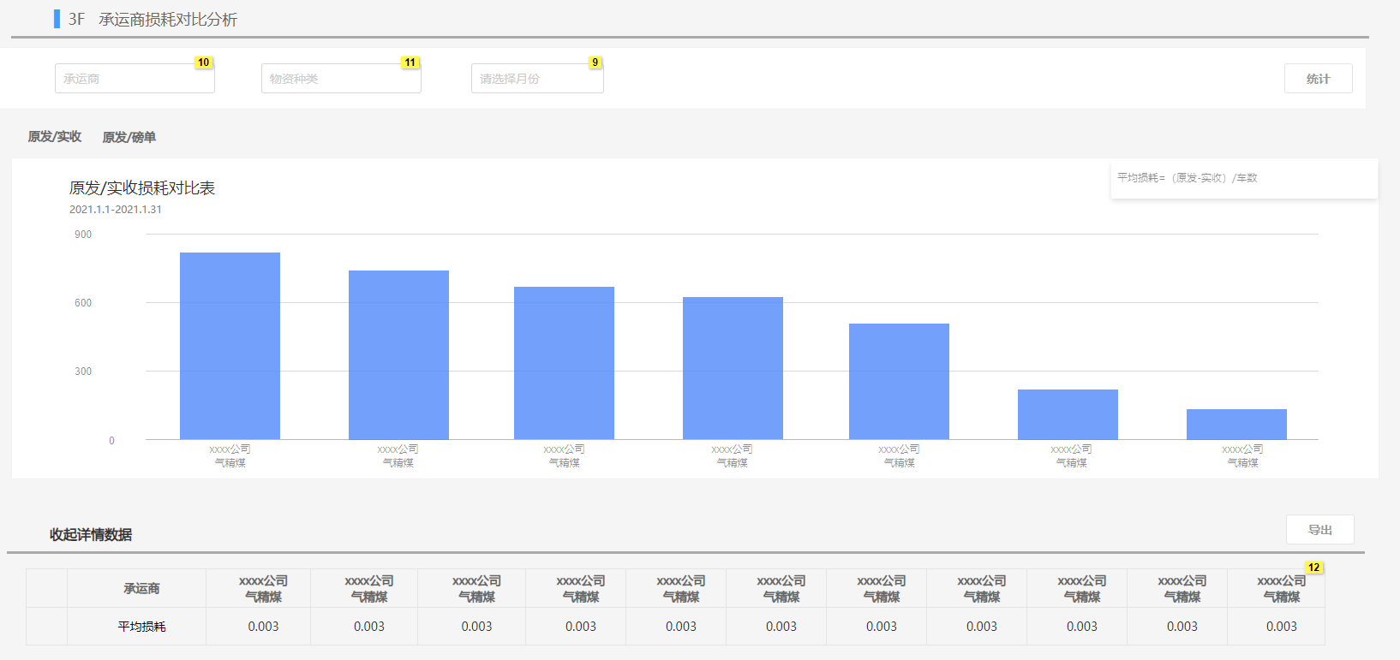
【实收情况分析】可通过供应商、物资种类、月份等条件进行单个或者多个条件组合查询且可将查询出的数据以Excel的格式导出。
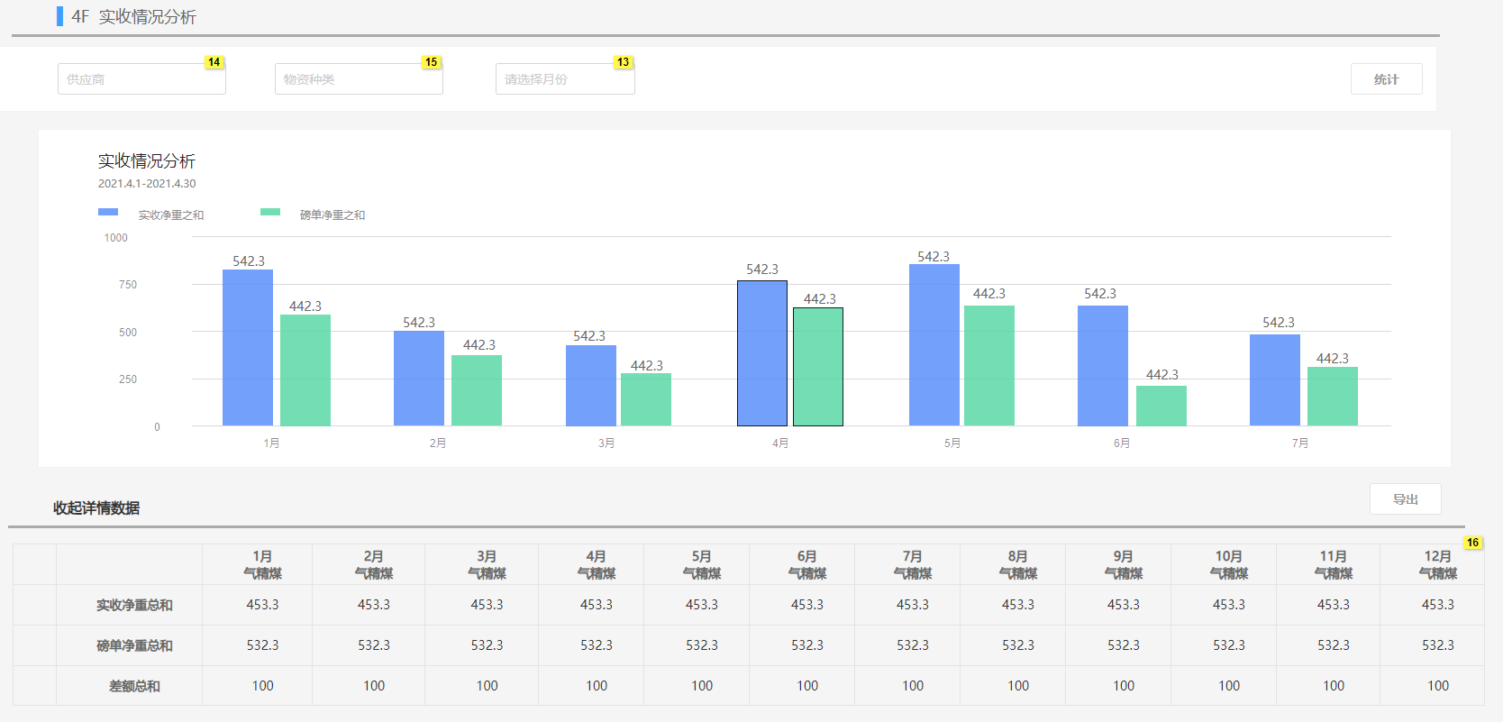

过磅单统计
可通过开始、结束时间、来往单位、承运商、物资名称等信息进行单个或者多个组合查询，并且可以将查询出的信息以Excel的格式导出。
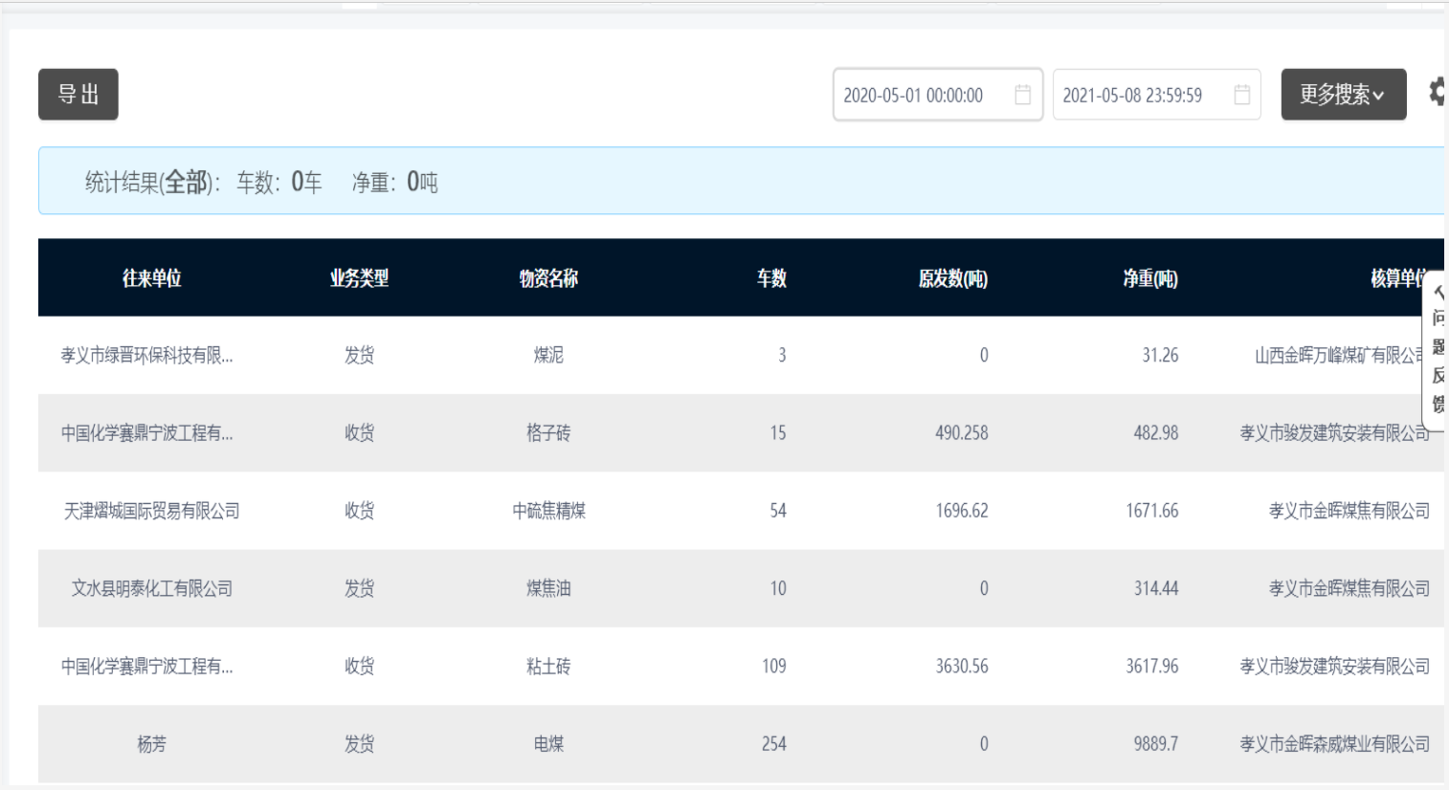

车辆管理系统

车牌识别对比
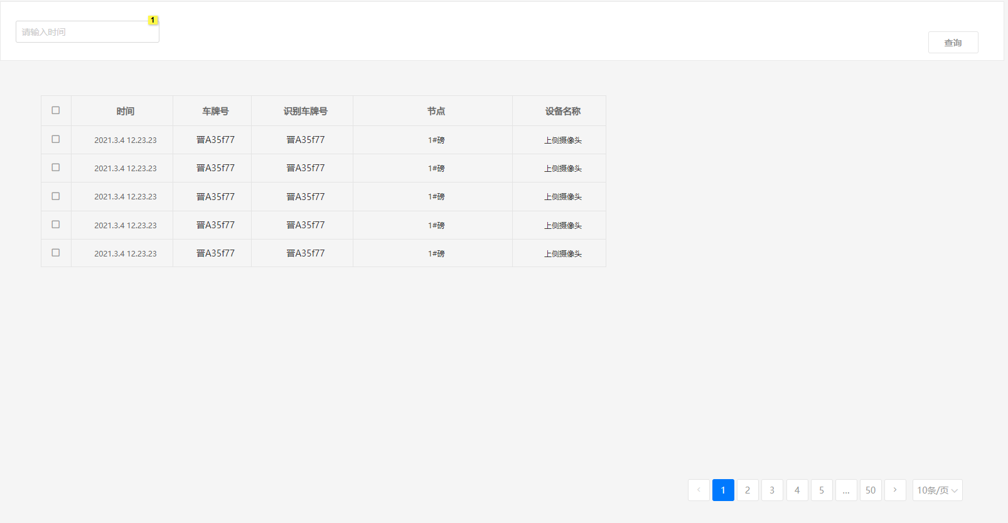

大宗物料一体化管控系统
智慧仓储操作手册

山西外星人技术有限公司

目录
1 引言 3
1.1 编写目的 3
1.2 编写规范 3
2 基础配置 3
2.1 配比单 3
2.2 预警设置 5
2.3 周期预警 5
2.4 水分设置 6
3 库存管理 6
3.1 实时库存 6
3.2 入库管理 7
3.3 出库管理 7
3.4 移库管理 8
4 盘点管理 9
4.1 库存盘点 9
5 统计分析 10
5.1 库存统计 10
6 仓库管理（钉钉） 12
6.1 出焦录入 12
6.2 生产移库 13
6.3 生产移库 13
6.4 库存盘点 14
6.5 收货 15

引言

编写目的
此操作手册提供客户使用。

编写规范
编写初步规范如下：
- 所有的操作说明，请一定从使用者的角度出发，而不是从功能出发。
一个操作说明，粒度最好的能够完成一个使用者的完整业务目标出发。
- 涉及到相关名词的（专业术语、平台专有名称或用户不太好理解的词汇），需要在第1章节中进行补充和说明。
- 请保持目录的层级，详情参照模板已有的目录框架。
- 操作步骤和注意事项，使用1）编号格式进行分别说明。
操作步骤中，请使用图文模式进行阐述，界面中的重要信息部分，请使用红色框框进行标注。
描述中涉及到某个具体的操作元素（例如按钮、界面等），请使用【】符合进行区分和说明。

基础配置

配比单
- 在进入仓储管理后找到基础配置中配比单菜单进入，点击【新增配比单】。
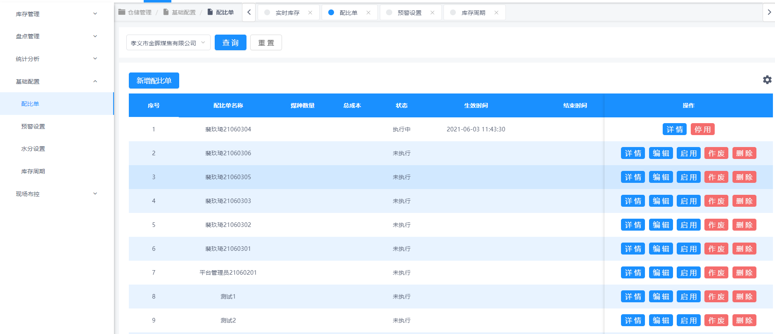
- 在进入【新增配比单页面】填写基础信息，选择相应的煤种，输入煤种在配比单中的使用比例，在最终所有煤种比例相加等于100%时，即可完成煤种比例填写。填写上煤筒仓设置及出焦设置（出焦设置可以在执行配比前进行设置）。
- 点击【启用】可将此配比单进行执行，当前系统只会有一条正在执行的配比单，不可多条同时执行。
- 点击【编辑】可进入【配比单编辑页面】，对配比单进行设置。
- 点击【详情】可进入【配比单详情页面】，查看此配比单的详细信息。
- 点击【作废】可将此配比单更改为作废状态。
- 点击【删除】可将此配比单进行删除。
- 可通过在搜索框输入配比单名称点击【查询】进行精准查询指定的配比单。
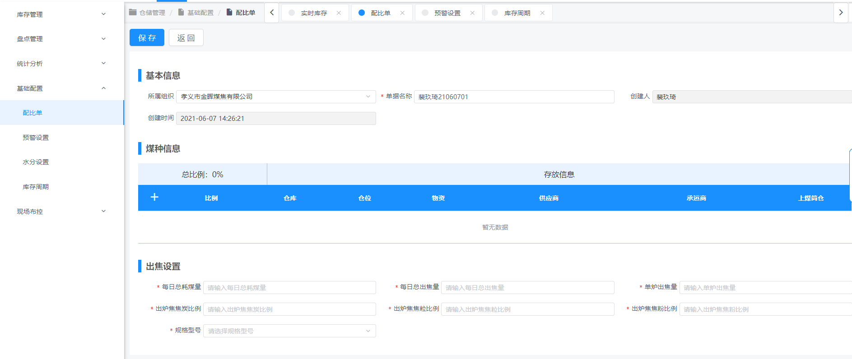

预警设置
如要使用煤量预警功能时要在【煤量预警页面】进行设置煤量；
- 煤量配比预警；根据当前执行的配比单中物资进行预警，设置天数，在仓库存储量不足以支撑当前天数时会进行消息预警与实时库存预警。此预警可进行关闭，如需使用再次开启。
- 煤量预警；如要对单一煤种进行预警时，要对其煤种进行选择并设置预警数量，点击【保存】可将编辑的参数进行保存。当仓库存储量不足当前预置时会进行消息预警与实时库存预警。此预警可进行【关闭】，如需使用再次【开启】。
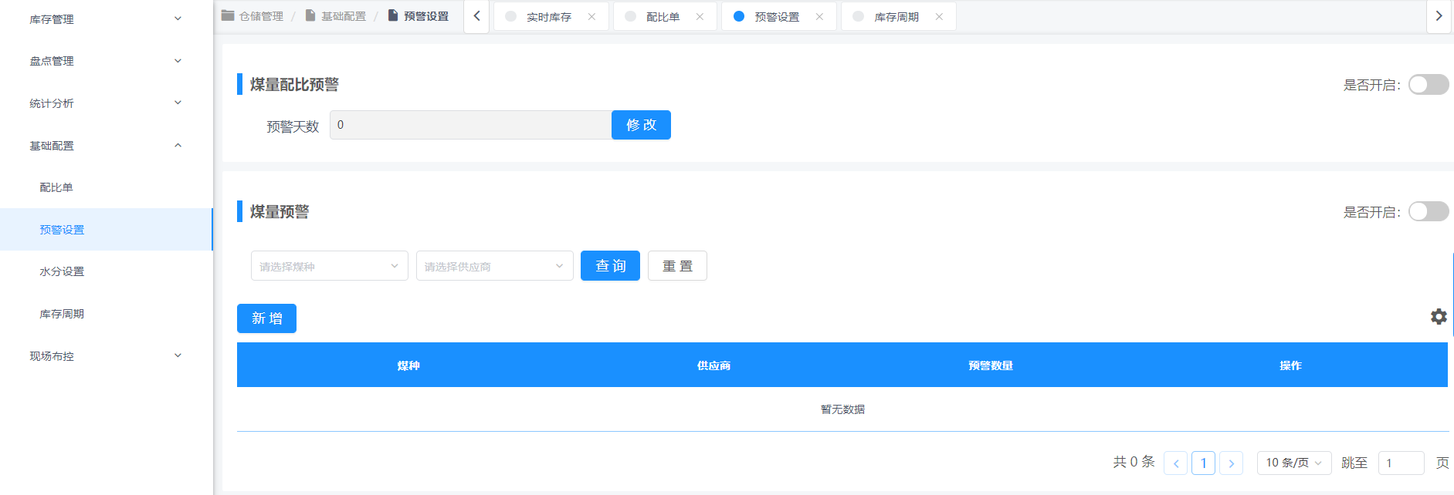

周期预警
在进入仓储管理系统时要选择库存周期菜单进入【库存周期页面】，进行设置每日的周期开始时间与结束时间，以便后续库存进行统计。如不进行设置，默认周期为今日8：00-次日8：00。
- 点击【编辑】对开始时间进行编辑；
- 点击【保存】对本次编辑的时间进行保存。
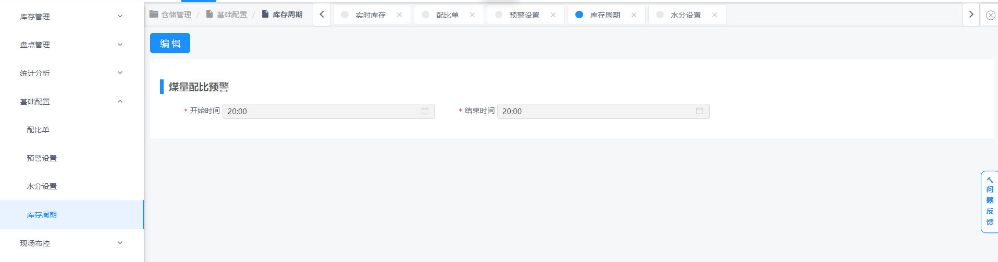

水分设置
在进入仓储管理系统时要选择水分设置菜单进入【水分设置页面】，进行设置精煤水分参数来源
- 按质检水分；用每日库检水分指标与入库车检水分指标来进行统计实时库存量。需设置按加全算法（几天加全），还是按每日库检指标。
- 按录入水分；需录入每个仓库仓位的水分指标，按录入的水分指标来进行统计实时库存量。
- 点击【保存】将设置好的时分来源进行保存。

库存管理

实时库存
- 实时库存可点击【三维】【卡片】【列表】进行切换，按照不同方式查看每个仓位每个煤种的实时库存、全书库存、干基库存，盘点库存等数据。实时库存为干基去水量。
- 可通过在搜索框输入物资名称、仓库名称、仓位名称，点击【查询】进行精准查询指定条件的库存。
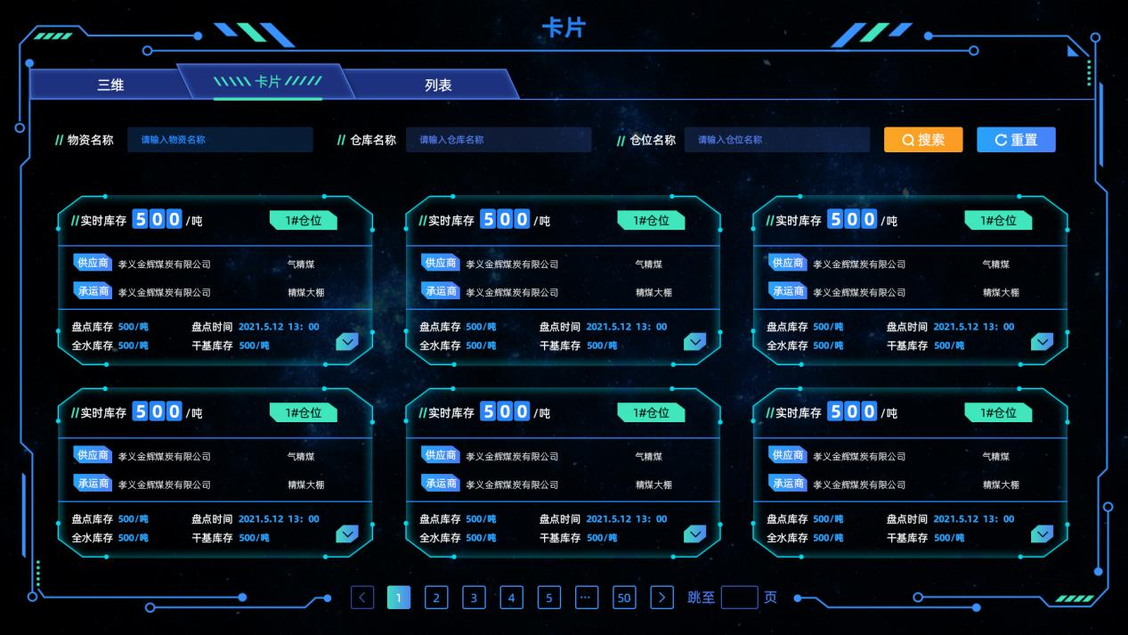

入库管理
- 采购入库；指在采购时运输车辆到达后收货入库的数据；
- 调拨入库；指在厂区内从某个仓库仓位调拨到此仓库时入库的数据；
- 生产入库；指焦炭从炼焦炉生产的出炉焦在入晾焦台时产生的记录；
- 可通过在搜索框输入指定信息点击【查询】进行精准查询指定条件的入库记录。
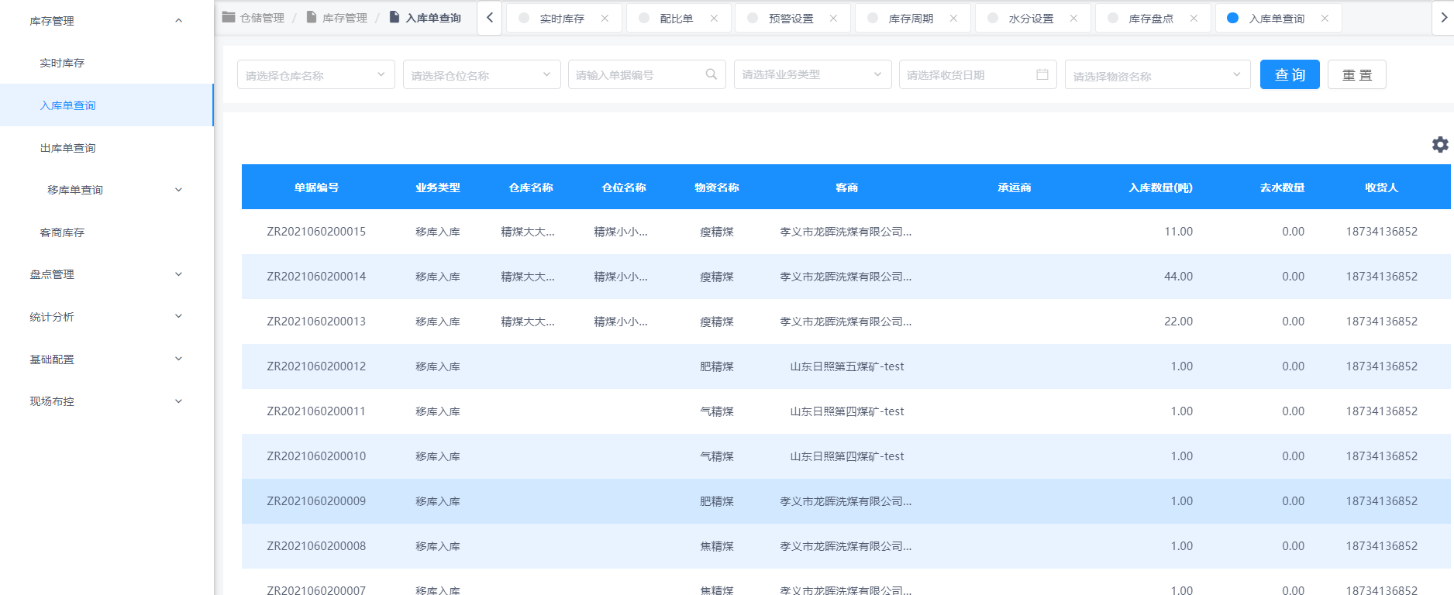

出库管理
- 调拨出库；指在厂区内从此仓库仓位出库调拨到其他仓库时的数据；
- 销售出库；指在销售时运输车辆到达后发货出库的数据；
- 消耗出库；指在生产焦炭时消耗煤种时产生的数据；
- 可通过在搜索框输入指定信息点击【查询】进行精准查询指定条件的出库记录。
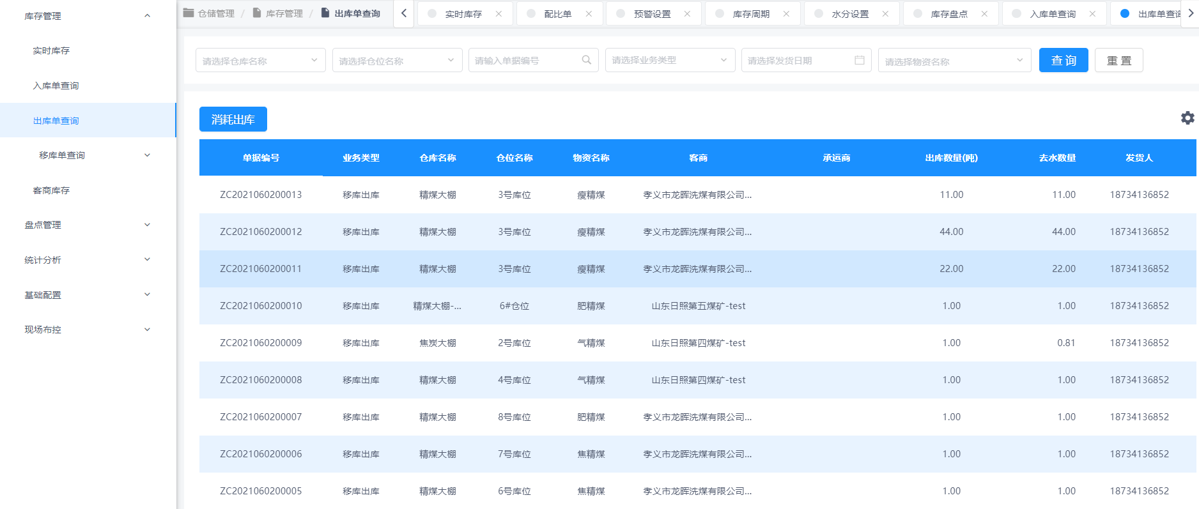
- 新增消耗出库；当要消耗精煤成产焦炭时点击消耗出库按钮根据配比单（默认为当前正在执行的配比，可进行切换）物资，输入本次总消耗量，点击【保存】系统会根据配比单物资比例生成单一煤种的消耗出库记录。
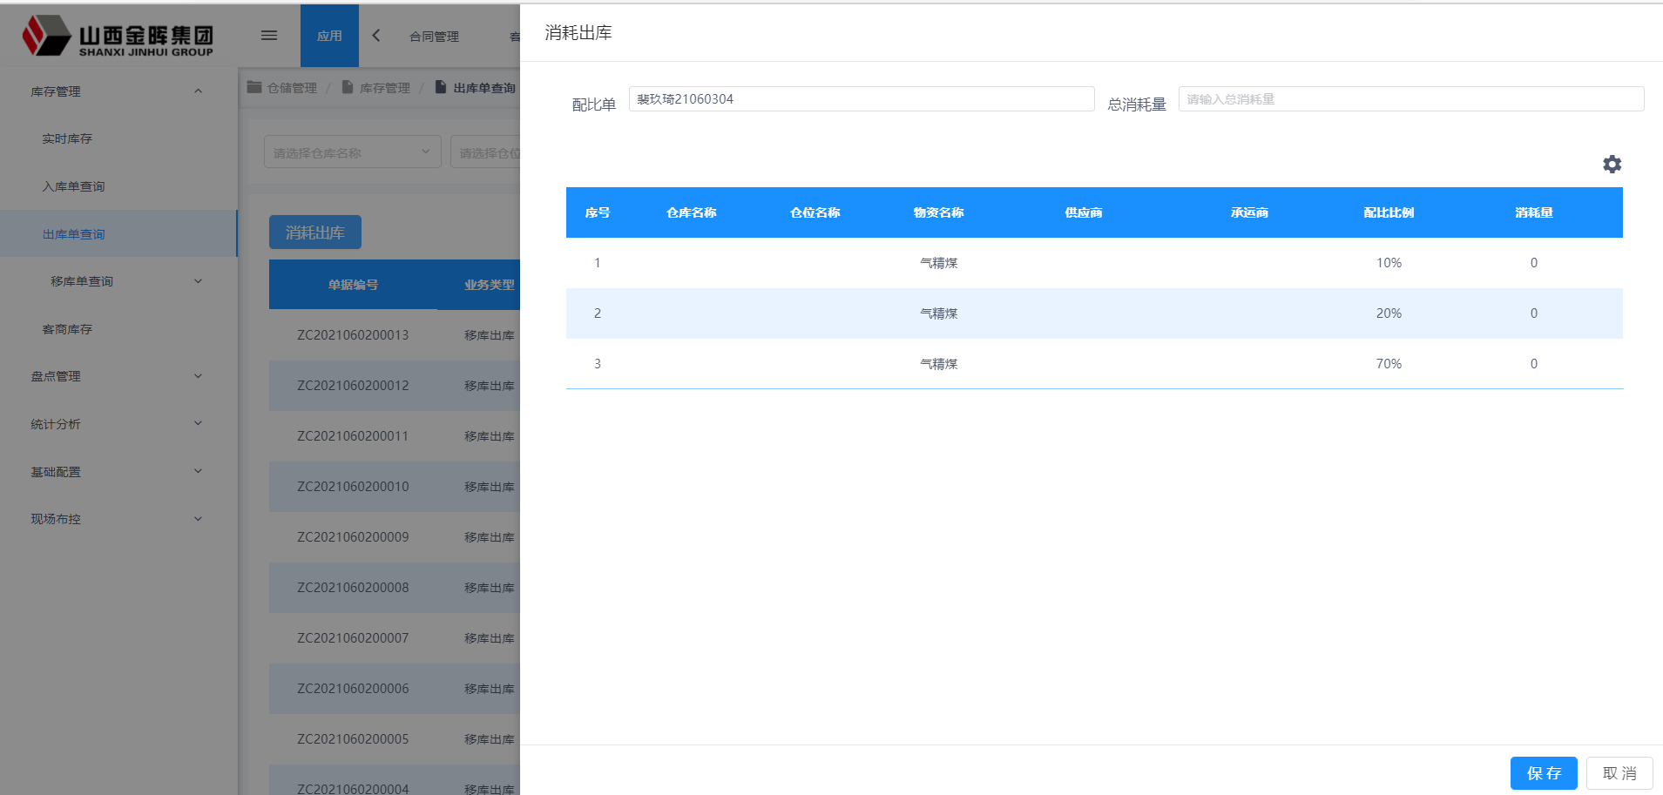

移库管理
- 调拨移库；在厂内物资仓库调换选择汽运(皮带)运输时，会签订调拨合同，建立调拨单、派车单，当派车单车辆在完成一次运输后，会根据调拨单信息与磅单(皮带秤）数据形成一次调拨移库记录。
- 可通过在搜索框输入指定信息点击【查询】进行精准查询指定条件的调拨移库记录。
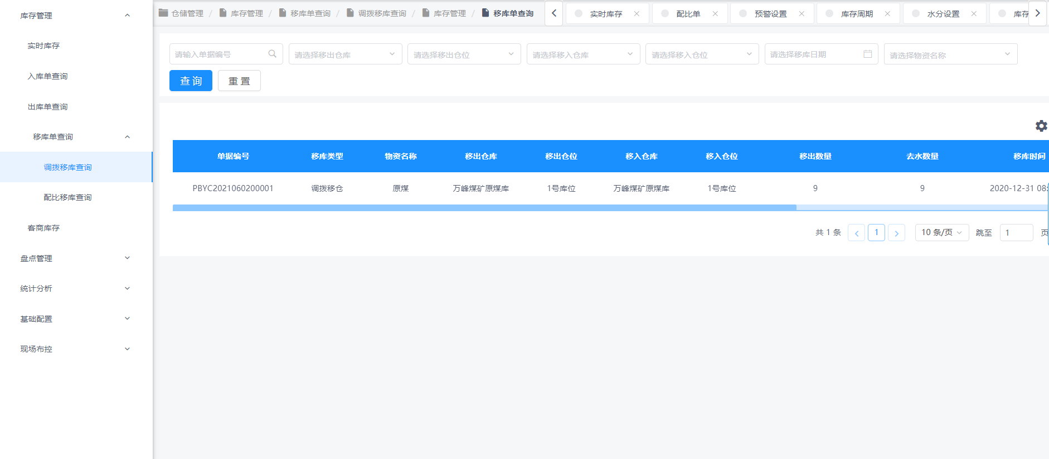
- 新增配比移库；当精煤进行配煤时，点击配比移库按钮，会根据配比单信息（可切换配比单）展示配比单物资信息，录入单种物资移库数量，点击【保存】，此时会形成配比移库记录。
- 可通过在搜索框输入指定信息点击【查询】进行精准查询指定条件的配比移库记录。
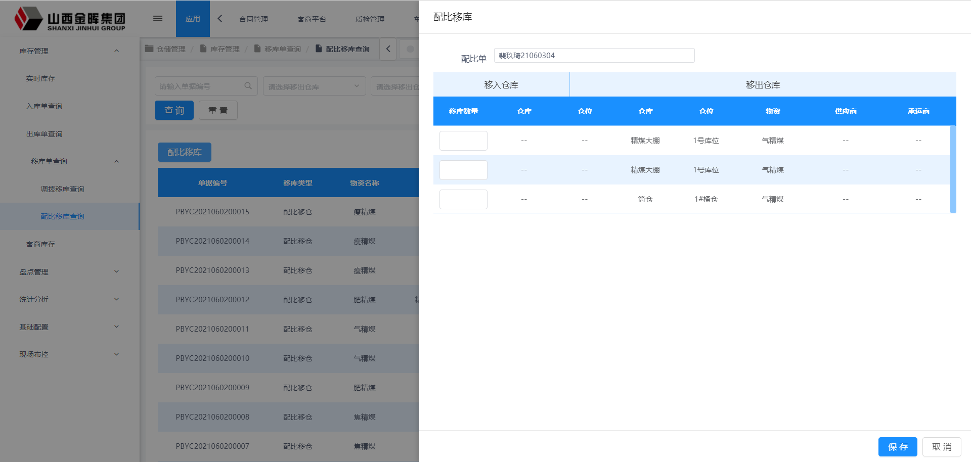
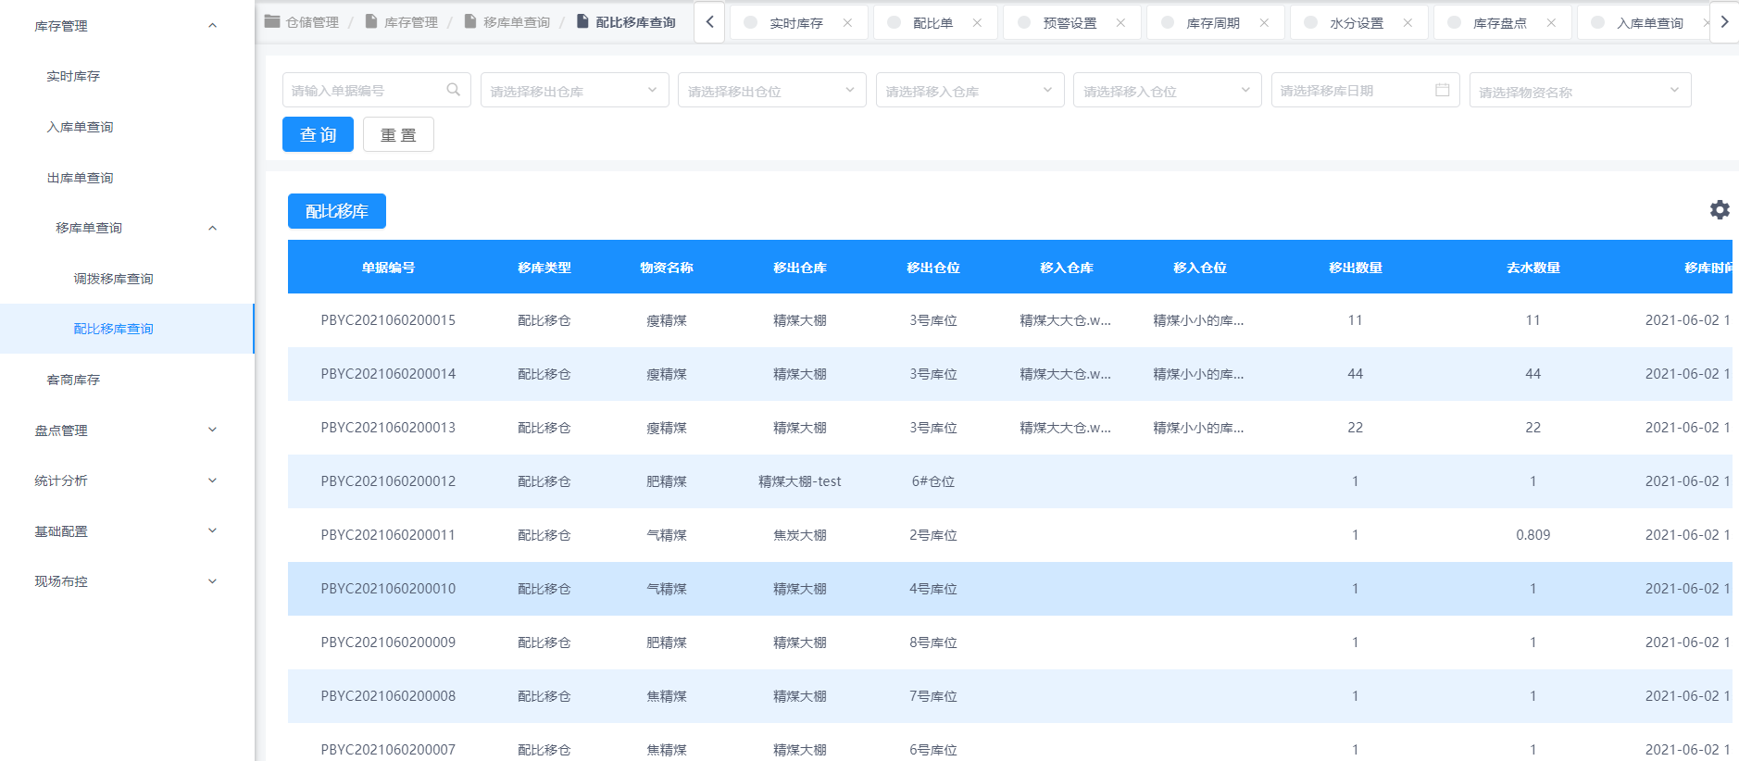

盘点管理

库存盘点
- 当仓位物资在钉钉进行盘点录入后，在库存盘点页面会根据录入的数据形成一条盘点记录。
- 可通过在搜索框输入指定信息点击【查询】进行精准查询指定条件的库存盘点记录。
- 点击【详情】可进入【盘点详情页面】查看本次盘点的详细信息。
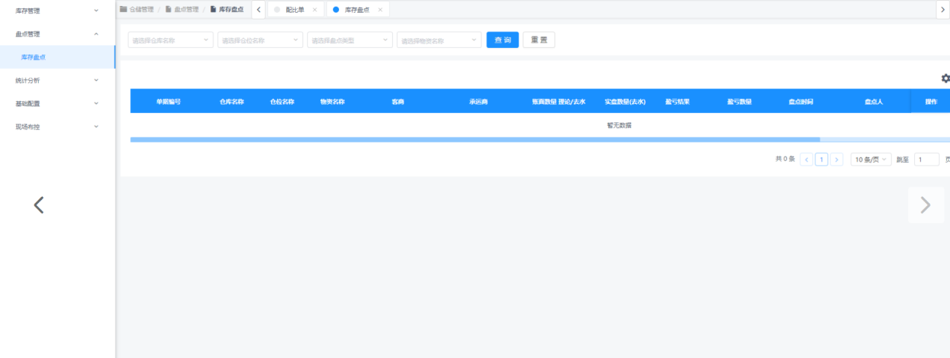

统计分析

库存统计
点击上方【仓位库存】【仓库库存】【煤量采购预判】【配比出焦】每个板块，下方可展示对应的统计图表与数据。
1）仓库库存统计；通过查询仓库显示指定仓库的库存信息点击【查询】，对盘点时的实时库存与盘点库存做对比进行分析。
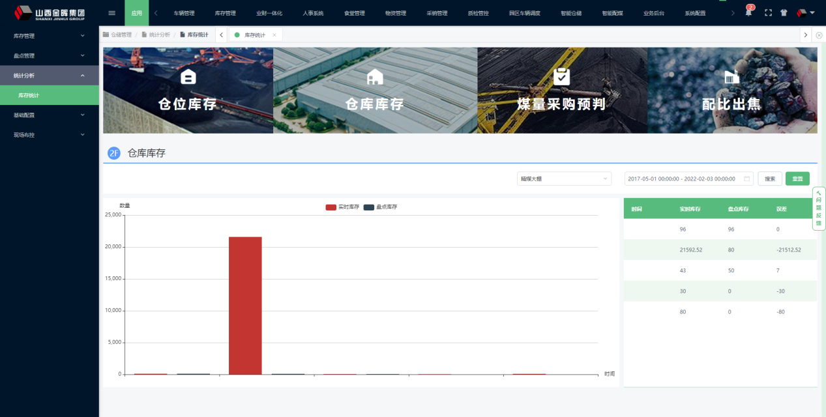
2）仓位库存统计；通过查询仓库，仓位显示指定仓位的库存信息点击【查询】，对盘点时的实时库存与盘点库存做对比进行分析。
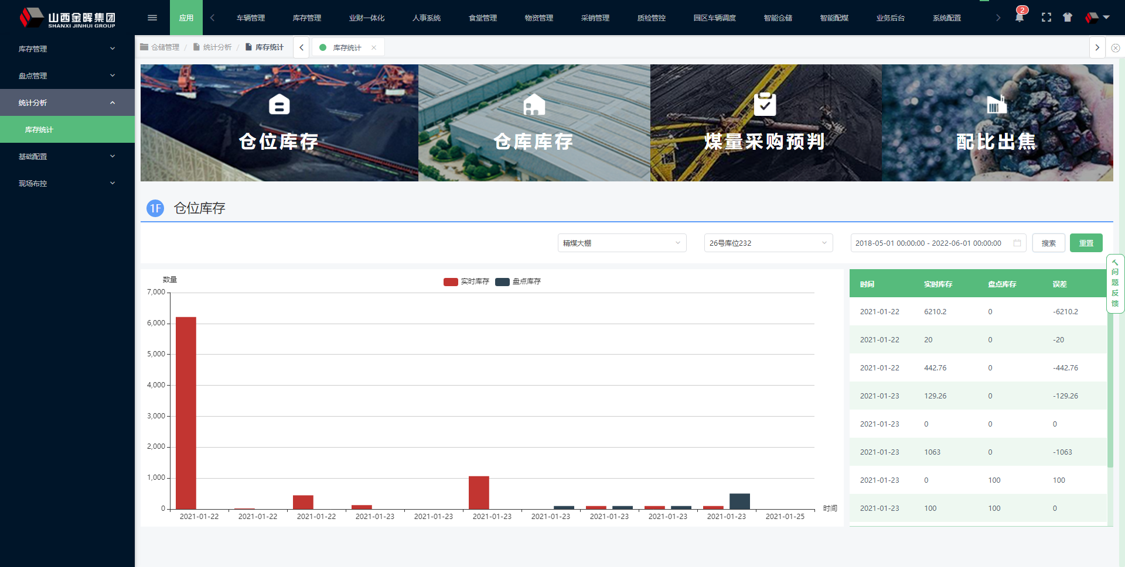
3）煤量采购预判；通过时间筛选点击【查询】，查找每个月份所有煤种消耗出库的总量，进行统计分析。
4）配比出焦；通过时间筛选点击【查询】，查找每天实出焦量与应出焦量，进行统计分析。
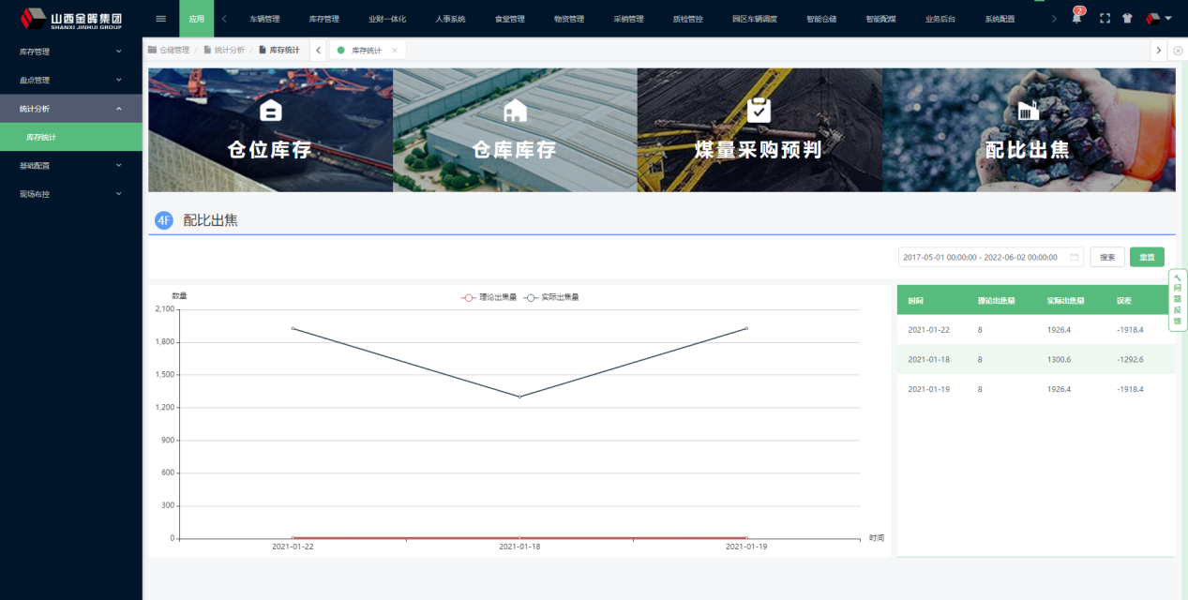

仓库管理（钉钉）

出焦录入
在进入仓库管理页面后，点击【出焦录入】可进入【出焦录入页面】，判断当前出焦使用的配比单是否与执行中的一致，如一至，填写后续信息，如不一致，点击【输入文本的文本框】跳转至【选择配比单页面】选择合适的配比单。后输入开始时间，结束时间，出炉数，入库仓库，入库仓位等信息进行提交，提交成功后可跳转录入成功页，返回即可。
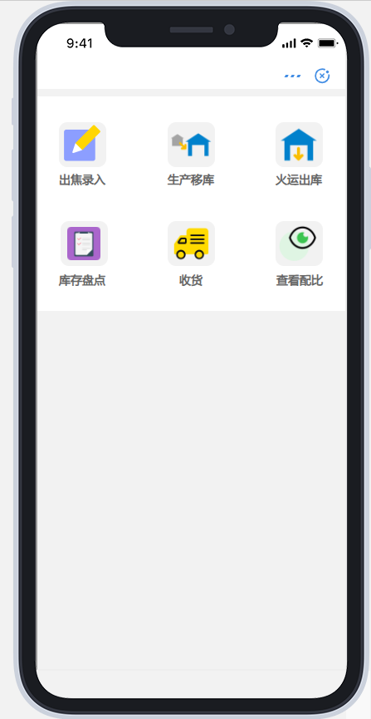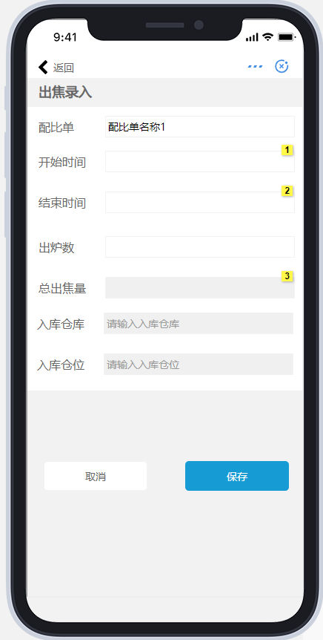

生产移库
在进入仓库管理页面后，点击【生产移库】可进入【生产移库页面】，输入移出仓库、移出仓位，移入仓库，移入仓位，移入数量等信息进行提交，提交成功后可跳转录入成功页，返回即可。

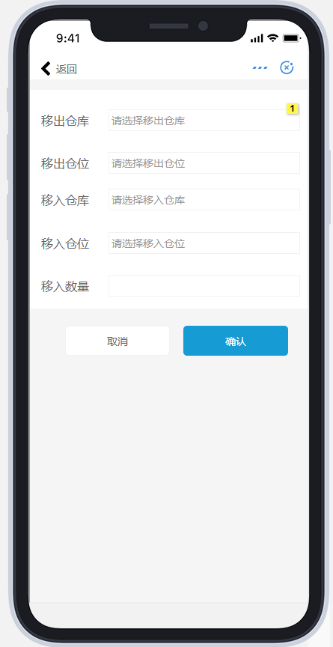

生产移库
在进入仓库管理页面后，点击【火运出库】可进入【火运出库页面】，点击【关联派车单的文本框】跳转至【选择派车单页面】选择本次出库对应的火运派车单，填写后续信息，输入出库仓库，总出库数量，每个仓位出库数量（总出库量=仓位出库量总和）信息进行提交，提交成功后可跳转录入成功页，返回即可。
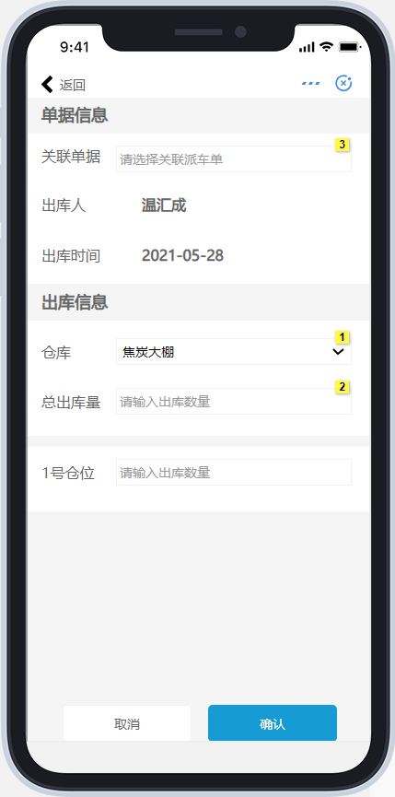

库存盘点
在进入仓库管理页面后，点击【库存盘点】可进入【库存盘点页面】，选择盘点仓库、输入每个仓位对应的数量信息进行提交，提交成功后可跳转录入成功页，返回即可。
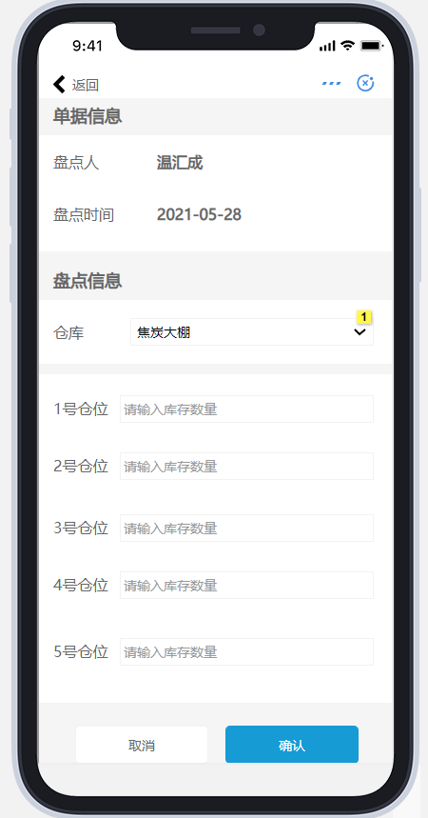

收货
在进入仓库管理页面后
- 点击【收货】可进入【收货页面】，在确认派车信息后可进行点击【收货】进行收货，如此车辆需录入原发时会跳转至【原发录入页面】进行录入，录入成功即收货成功。
- 亦可进行点击【拒收】【复磅】等操作。
- 点击【变仓】会跳转至【变仓】页面，选择合适的仓库可进行收货变仓。
